3.B.42 : Las relaciones económicas exteriores de la Unión Europea. La política de cooperación al desarrollo de la Unión Europea
Con el cambio de temario, a partir de la convocatoria de 2023 este tema pasará a ser:
3.B.42: Las relaciones económicas exteriores de la Unión Europea. La política de cooperación al desarrollo de la Unión Europea.
De este modo, con lo escrito en este documento este tema estaría actualizado.
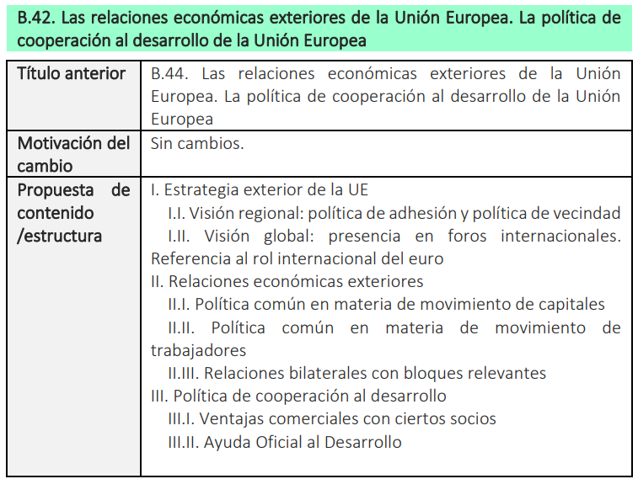

INTRODUCCIÓN
- Enganche:
  - «No habrá paz en Europa si los Estados se reconstruyen sobre una base de soberanía nacional. Los países de Europa son demasiado pequeños para asegurar a sus pueblos la prosperidad y los avances sociales indispensables por sí mismos. Esto supone que los Estados de Europa se agrupen en una Federación o «entidad europea» que los convierta en una unidad económica común.»
    - Estas palabras, pronunciadas en 1943 por Jean Monnet (consejero político y económico francés) definen de algún modo la identidad básica del proceso de integración europea nacido poco después de la Segunda Guerra Mundial.
    - Este conflicto pone de manifiesto que la cooperación entre los países es esencial para preservar la paz y la prosperidad económica.
  - La Unión Europea (UE) es la institución supranacional que ha logrado hasta la fecha y en la historia contemporánea, un mayor grado de integración política y económica.
    - El germen de la Unión Europea es una compleja interacción de factores a mediados de la década de 1940:
      - Una Europa devastada por la Segunda Guerra Mundial,
      - Una Unión Soviética deseosa de ampliar su esfera de influencia hacia Europa Occidental,
      - Unos Estados Unidos que temían tal expansión soviética pero que al mismo tiempo eran reticentes a mantener la presencia física y el gasto económico que suponía la tutela directa o al menos cercana de las grandes potencias europeas; y
      - La existencia de un estado de opinión favorable a una integración que pudiese frenar en el futuro las pulsiones expansionistas o nacionalistas de los Estados centrales que se habían enfrentado en las guerras anteriores.
  - Dicho proceso de integración tiene su origen en el Tratado de Roma en 1957 y, si bien de forma no lineal, se ha ido expandiendo notablemente.
    - Por una parte, se han producido varias ampliaciones por las que la UE ha pasado de estar formada por 6 países fundadores a hacerlo por 27 Estados miembros actuales.
    - Por otra parte, la UE ha ido adquiriendo competencias en más ámbitos y ha logrado constituir un Mercado Único (para los 27 Estados miembros) y una Unión Económica y Monetaria (para 20 de ellos).
  - Dentro de la naturaleza jurídica de la UE sobresalen 3 rasgos fundamentales: orden jurídico propio, estructura institucional y atribución de competencias.
    - Esta última implica que la UE está dotada de poderes reales, lo que implica una limitación al ejercicio de soberanía de cada uno de los Estados miembros. Dicha atribución de competencias se plasma en la existencia de políticas comunes, algunas de ellas, de competencia exclusiva, otras compartidas y otras de apoyo.
- Relevancia:
  - La importancia de la UE como bloque comercial y económico se refleja en los siguientes datos.
    - Es el mayor mercado común del mundo con cerca de 450 millones de habitantes.
    - Es el segundo mayor exportador (por detrás de China) y el segundo mayor importador (por detrás de Estados Unidos) del mundo.
    - Es el mayor emisor de inversión directa extranjera del mundo.
  - De esta forma, la UE se ha convertido en un protagonista a nivel internacional, tanto en la esfera política como en la económica. Por este motivo, las relaciones económicas exteriores de la UE tienen una importancia fundamental en la actualidad.
- Contextualización:
  - Las relaciones exteriores de la UE se articulan a través de 2 vertientes:
    - Relaciones políticas, geoestratégicas y de seguridad: Se articulan a través de la PESC. Al no tener un carácter eminentemente económico, no las estudiaremos en esta exposición.
    - Relaciones económicas: Se llevan a cabo a través de diferentes políticas y acciones. También en muchos casos tienen una dimensión política o estratégica. Podemos distinguir los siguientes tipos de relaciones económicas:
      - Relaciones comerciales: Articuladas mediante la política comercial [ver tema 3.B.41].
      - Relaciones con países en desarrollo: Articuladas mediante la política de cooperación al desarrollo.
      - Relaciones con países vecinos y países candidatos: Articuladas mediante la política de vecindad y política de adhesión.
      - Participación en organismos internacionales.
  - En esta exposición, estudiaremos las relaciones exteriores de la UE, con especial referencia a la política de cooperación al desarrollo.
  - Para analizarlas, dividiremos las relaciones económicas en 2 grandes grupos:
    - Relaciones multilaterales:
      - Relaciones económicas:
        - Destacan foros como el G - 20 o instituciones como el Consejo de Estabilidad Financiera.
        - Otras como la Asamblea de Naciones Unidas donde existen ciertas iniciativas económicas.
      - Relaciones comerciales:
        - Dentro del seno de la OMC.
    - Relaciones bilaterales:
      - Reflejadas en la política comercial convencional.
        - Si bien la política comercial es objeto de otro tema, tal y como reflejan los denominados Acuerdos Comerciales de Nueva Generación, la amplitud de estos acuerdos sobrepasa lo puramente comercial. Y es que incluyen además de disposiciones comerciales otras cláusulas en las que la UE persigue defender sus valores.
        - Por ejemplo, mediante su política comercial, la UE trata de conseguir que en otros territorios se respeten los derechos humanos o que se respeten los compromisos medioambientales. Además, se establecen acuerdos en áreas de inversión, contratación pública, propiedad intelectual…
  - Además, el protagonismo a nivel internacional se ve reflejado en la importancia que tiene la UE en la cooperación al desarrollo:
    - A estos efectos, cabe señalar que el 90 % de la AOD mundial es concedida por países miembros del Comité de Ayuda al Desarrollo, que forma parte de la OCDE.
    - Para el año 2017, la UE representaba más del 50 % de la ayuda concedida por países del CAD, incluyendo a la vez la política de cooperación y ayuda al desarrollo común y la de los Estados miembros. Ello convierte a la UE en el principal donante mundial de ayuda al desarrollo.
- Problemática (Preguntas clave):
  - ¿Cuál es el papel económico de la Unión Europea en el mundo?
    - ¿Qué marco institucional configura las relaciones económicas exteriores de la UE?
    - ¿Qué estructura tiene el comercio exterior de la UE?
    - ¿Qué estructura tiene la inversión exterior de la UE?
    - ¿En qué consiste la política de cooperación al desarrollo de la UE?
- Estructura:

RELACIONES ECONÓMICAS EXTERIORES DE LA UNIÓN EUROPEA (I):
Visión global y Liderazgo económico de la Unión Europea
Podemos justificar el liderazgo económico de la Unión Europea haciendo alusión a:
- Algunos datos sobre el desempeño económico de la UE; y
- La participación de la UE en algunas organizaciones y foros económicos internacionales.

Datos sobre el desempeño económico de la UE

Comercio e inversiones
https://www.europarl.europa.eu/factsheets/es/sheet/160/la-union-europea-y-sus-socios-comerciales
La Unión Europea es el mayor bloque comercial del mundo: Representa un tercio del comercio global y el principal socio comercial para 80 países.
En 2020, China pasó a ocupar el lugar de los Estados Unidos como principal socio comercial de la Unión en materia de bienes, y en 2021 presentó una cuota global del 16,2 %, frente al 14,7 % de los Estados Unidos.
Por lo que se refiere al comercio de servicios, los Estados Unidos son el principal socio comercial de la Unión, seguidos del Reino Unido y Suiza.
Además, la UE es el mayor inversor del mundo y uno de los principales receptores de inversión extranjera directa (IED) procedente de otros países

Cooperación al desarrollo
La Unión Europea, junto con sus Estados miembros, son el mayor donante de asistencia humanitaria y de desarrollo a nivel global. En 2021, la cantidad total de Ayuda Oficial al Desarrollo fue de 70.300 millones de euros. La Unión Europea contribuyó al 43 % del Desarrollo Oficial global.

Monetario: el papel internacional del euro
Todo esto brevemente, pues también forma parte del tema 3.B.43.
La presencia internacional del euro ayuda por distintas vías. Para las empresas, que las importaciones y las exportaciones se denominen en euros implican menores disrupciones cuando se producen fluctuaciones del tipo de cambio.
Vamos a desarrollar un poco esta idea.

Unión Económica y Monetaria: Descripción y objetivos
https://finance.ec.europa.eu/eu-and-world/open-strategic-autonomy/international-role-euro_en
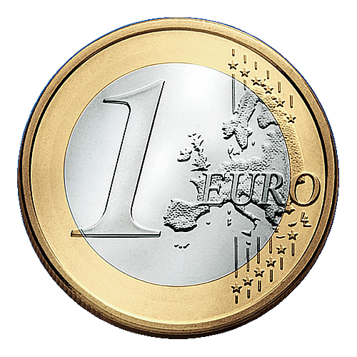
La Unión Monetaria Europea aspira a incluir a todos los países de la actual Unión Europea. Sin duda, como ha afirmado reiteradamente el Presidente de la Comisión Europea, el futuro de la Unión Europea es el futuro del euro y el futuro del euro es el futuro de la Unión Europea.
De ahí que, nos centremos en el euro, para estudiar las múltiples dimensiones de su papel internacional como segunda divisa mundial.
No obstante, como es conocido, todavía hay un número significativo de Estados miembros de la UE que no pertenecen a la UME (7).

Determinantes: ¿cuáles son los principales factores que permiten a una determinada moneda alcanzar tal dimensión internacional?
¿Cuáles son los principales factores que permiten a una determinada moneda alcanzar tal dimensión internacional? Los diversos trabajos que han analizado esta cuestión suelen coincidir en resaltar los siguientes:
- Peso en la producción y comercio mundial de la zona emisora. Cuando un país representa un porcentaje considerable del PIB mundial y del comercio internacional, su moneda tendrá una mejor posición de partida para ser empleada fuera de sus fronteras.
- Confianza en la estabilidad del valor futuro de esa divisa. Aquí desempeñan un papel fundamental las políticas macroeconómicas que ayuden a evitar la inflación y el deterioro del tipo de cambio.
- Externalidades de red. Una vez que los determinantes anteriores permiten a una moneda ser utilizada internacionalmente, existe una gran inercia que le ayudará a mantener su posición. La utilidad que se deriva de su uso será mayor cuantos más la empleen y acepten. Sin embargo, aunque lo anterior es cierto en las funciones de unidad de cuenta y medio de pago, en el caso del depósito de valor puede ser interesante diversificar monedas para cubrirse frente al riesgo.
- Profundidad y liquidez de los mercados financieros del emisor. Unos mercados financieros desarrollados y sin controles a los movimientos internacionales de capitales también facilitan alcanzar el status de divisa internacional.
Desde el nacimiento del euro en 1999, ha existido un encendido debate sobre sus posibilidades de convertirse en una moneda de uso internacional, que incluso amenazase la hegemonía alcanzada por el dólar tras el fin de la Segunda Guerra Mundial.
De hecho, siguiendo los determinantes expuestos, la Unión Europea compite con Estados Unidos en los 2 primeros:
- La Unión Europea tiene una producción conjunta comparable a la de Estados Unidos y es superior en términos de presencia en los flujos internacionales de comercio.
- La estabilidad del euro es notable pues, desde que existe, la inflación en la eurozona se ha mantenido baja; el diseño institucional, gracias a la independencia del BCE y a la existencia del Pacto de Estabilidad y Crecimiento, favorece que esa estabilidad se pueda mantener en el futuro.
Sin embargo, el dólar, la divisa hegemónica durante décadas disfruta, sin embargo, de ventaja en los 2 factores restantes:
- Cuenta con mayores externalidades de red.
- El otro punto débil del euro tiene que ver con la falta de integración de los mercados financieros europeos (especialmente los de deuda pública). Completar la Unión Bancaria europea, realizar la Unión de los Mercados de Capitales y poner en marcha las reformas tendentes a ir creando una política fiscal común (incluyendo la emisión de eurobonos) ayudaría a disminuir esa fragmentación y permitiría al euro aprovechar mejor su potencial para retar al dólar como primera divisa mundial.
En vista de este conjunto de circunstancias, es probable que el dólar tarde en ser sustituido como moneda dominante, aunque su hegemonía se vaya erosionando (como sucedió históricamente con anterioridad en el caso de la libra esterlina). Actualmente, su único rival es el euro, pues la moneda china se halla aún lejos de cumplir todas las exigencias que los determinantes anteriores implican.

Ventajas e inconvenientes
Si el resto de países acepta usar la moneda emitida domésticamente, esto permite al emisor obtener algunas ventajas:
Señoreaje. Emite en el exterior billetes (títulos de deuda sin intereses) a cambio de recursos reales, como los bienes importados. Estas rentas del señoreaje no tienen una cuantía muy significativa. El emisor también puede colocar fuera de sus fronteras títulos de deuda denominados en su propia moneda que pagan intereses, pero menores (al estar libres del riesgo cambiario). Este tipo de deuda, además, puede reducirse en términos reales mediante la inflación no esperada.
Riesgo cambiario y costes de transacción. La mayor ventaja reside en la eliminación del riesgo cambiario y de los costes de transacción por cambio de monedas en todas aquellas operaciones comerciales o financieras internacionales que sea posible realizar en la propia moneda.
Ventajas geopolíticas. Aumenta la influencia global y el prestigio del país emisor.
La hegemonía monetaria vendrá acompañada, así mismo, de algunos inconvenientes:
Carga de responsabilidad. Las autoridades económicas domésticas, en particular las monetarias, deberán tener en cuenta los efectos de sus políticas sobre la economía mundial. Un ejemplo actual de esta carga es la repercusión que las decisiones de la Reserva Federal están teniendo sobre numerosos países emergentes.
Mayor volatilidad en la demanda de esa divisa. Esto, a su vez, puede traducirse en una mayor volatilidad de la oferta monetaria o del tipo de cambio (dependiendo de que el régimen cambiario sea fijo o flotante). En este segundo caso, una fuerte entrada de capitales puede provocar la apreciación del tipo de cambio, deteriorando la competitividad de los exportadores de bienes y servicios en los mercados internacionales.
Las ventajas anteriores pueden justificar que se diseñen políticas europeas para promover el uso internacional del euro. Tradicionalmente, el Banco Central Europeo ha mantenido una postura de neutralidad al respecto. Más recientemente, la Comisión Europea ha comenzado a propugnar una política más activa de promoción del euro.

Indicadores del papel del euro en el mundo

El euro en los mercados de divisas
Según la última edición de la encuesta trienal del BIS sobre el mercado de divisas (2022), el euro es la segunda moneda con mayor participación (tan sólo por detrás del dólar estadounidense):
El euro participa en el 30,5 % de los intercambios. Su peso a nivel global, que se había estabilizado tras la crisis de deuda de la zona euro, ha vuelto a caer en el último trienio, pasando de representar el 32,3 % de las transacciones en 2019 al 30,5 % en 2022.
La Unión Europea persigue aumentar el papel del euro a través de:
      - Recomendar que se pasen a euros todos los contratos entre socios de la UE.
      - Denominar los contratos energéticos en euros. El 80 % de la importación de energía se denomina en dólares.
Imagen 1–. Volumen de transacciones en el mercado de divisas por divisas y pares de divisas
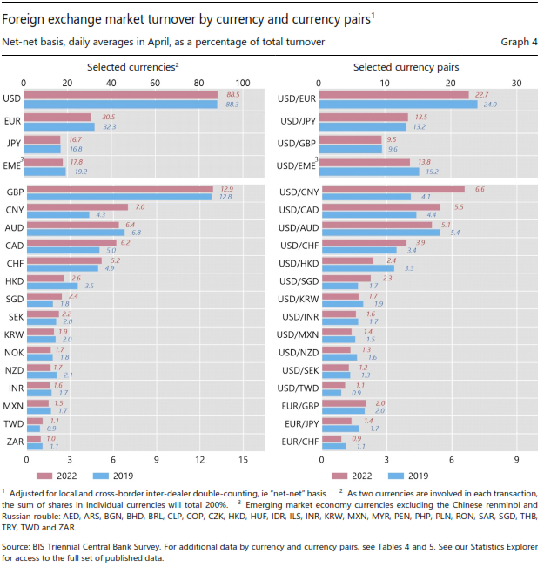
Fuente: Bank for International Settlements (2022). Encuesta trienal de Bancos Centrales del BIS 2022. https://www.bis.org/statistics/rpfx22_fx.pdf

El euro en los mercados internacionales de deuda
El porcentaje del stock de deuda internacional viva emitido en euros fue del 23,4 % en 2017. Se utiliza para realizar este cálculo la definición restrictiva de deuda internacional del BCE, que tiene en cuenta tan solo la deuda denominada en una moneda distinta a la del país de residencia del emisor. En este ámbito, el dólar continúa manteniendo una clara hegemonía, a mucha distancia del euro: ese mismo año, su participación en la deuda viva internacional fue del 62,2 %. El resto de monedas queda a una gran distancia (el yen, por ejemplo, no llega al 3 %).
Esta dominación del dólar en las emisiones de deuda en moneda extranjera se ha visto reafirmada tras la crisis financiera global.
La participación de las emisiones en euros dentro del total alcanzó el máximo en 2004 y, desde entonces, ha disminuido alrededor de 8 puntos porcentuales. Durante el mismo período de tiempo el dólar, aunque también se vio afectado inicialmente tras la crisis, se recuperó con rapidez y en 2017 su porcentaje había aumentado en casi 19 puntos porcentuales.
Respecto a los emisores de títulos de deuda internacionales denominados en moneda extranjera:
El predominio del dólar en este ámbito se debe a la preferencia de que disfruta entre los países emergentes de Asia, América Latina y Oriente Medio. Muchas de estas economías mantienen una orientación tradicional hacia el dólar, por sus lazos comerciales con Estados Unidos y por su utilización de la moneda norteamericana como la referencia respecto a la que fijan el tipo de cambio de sus propias monedas.
      - En los últimos años, esas emisiones internacionales han aumentado para aprovechar unos niveles de tipos de interés históricamente muy bajos. Esto explica las dificultades actuales que diversos países emergentes están experimentando ante la subida de tipos de la Reserva Federal.
Por el contrario, los emisores de títulos de deuda internacionales denominados en euros se concentran en los países avanzados, con una importancia especial de los Estados Unidos y el Reino Unido.
Respecto al tipo de agente emisor, los prestatarios privados son los principales emisores de títulos internacionales de deuda denominados en euros. En 2017, por ejemplo, la mitad de las nuevas emisiones fue realizada por instituciones financieras, mientras que las emisiones de deuda pública sólo supusieron el 4,8 % del total.

Reservas internacionales en euros
Una de las facetas del euro como depósito de valor reside en su utilización por los Bancos Centrales como moneda en la que mantener sus reservas internacionales de divisas.
En este aspecto, la distancia entre el euro y el dólar continúa siendo considerable.
Con los datos recopilados por el BCE y el FMI correspondientes a finales de 2017, a los tipos de cambio nominales vigentes, un 20,1 % de las tenencias de reservas oficiales mundiales se mantenían en euros. La cifra correspondiente a las reservas en dólares fue del 62,7 %. Un año antes los datos fueron el 19,1 % y el 65,3 % respectivamente.
De nuevo, parte de esta ganancia reciente de peso del euro se debe al fortalecimiento de su tipo de cambio respecto al dólar en ese período. En conjunto, el euro ha demostrado una considerable solidez en este papel frente a los riesgos que podrían haberlo debilitado, como el Brexit, diversos procesos electorales europeos y la baja rentabilidad de los activos en euros derivada de la política monetaria del BCE. Tomando una perspectiva temporal algo más amplia, el dólar viene perdiendo peso en las reservas internacionales desde el inicio de la Gran Recesión, mientras que el euro ha mantenido su papel.
Los países de la Unión Europea que no forman parte de la eurozona se encuentran, como cabía esperar, entre los que mantienen un mayor porcentaje de sus reservas internacionales en euros. Es el caso, por ejemplo, de Bulgaria (99 %), Rumanía (77 %) o Dinamarca (74 %). Sin embargo, no son los únicos: los propios Estados Unidos mantienen en euros más de la mitad de sus reservas internacionales.
El resto de monedas, aunque han ido ganando algún peso desde la crisis, se mantienen muy alejadas. Pese a ese proceso de diversificación, a finales de 2017 sólo el 4,5 % de las reservas oficiales mundiales se mantenían en libras, el 4,9 % en yenes y el 1,2 % en yuanes.
La moneda china se ve perjudicada por no ser plenamente convertible (en 2016 ese país reintrodujo el uso temporal de controles de capital) aunque es de esperar que vaya ganando peso en el futuro. Juega a su favor el haber logrado la inclusión, en octubre de 2016, dentro de la cesta de monedas que forman los Derechos Especiales de Giro del FMI.

Pagos internacionales en euros
Una forma de cuantificar el papel del euro como medio de pago la proporcionan los datos recopilados por SWIFT (el principal proveedor mundial de servicios de mensajería financiera segura) sobre pagos mundiales en las distintas divisas. Según ellos, en 2017 la participación del euro en el total de pagos internacionales fue del 35,7 %. Aunque considerable, esta cifra permanece aún por debajo de los pagos en dólares, que supusieron el 39,9 % del total.
La distancia entre ambas divisas no es tan considerable en este apartado y se acorta: en 2016 los valores fueron 31,3 % y 42,1 % respectivamente.
Sin embargo, parte de este acercamiento reciente se debe al efecto de los movimientos del tipo de cambio entre ambas monedas sobre el valor de los pagos realizados en cada una.
El resto de monedas con cierto papel internacional (la libra esterlina, el yen y el yuan) se mantienen a una enorme distancia de las dos principales, sumando entre las tres algo menos del 12 % del total de pagos mundiales.

Otros indicadores
El euro se utiliza como moneda en la que facturar el comercio internacional de bienes de los países de la Unión Monetaria europea. En 2017, un 57,1 % de sus exportaciones destinadas al exterior de la zona del euro fueron facturadas directamente en euros; en el caso de las importaciones, el porcentaje fue el 45,4 %.
Para el caso español, estos porcentajes (con datos de 2013) son el 59,3 % para nuestras exportaciones de bienes al exterior de la eurozona y el 47,9 % para las importaciones. Pese a todo, el dólar mantiene una clara primacía como moneda en la que se fija el precio de las principales materias primas, incluyendo el petróleo y el gas.
La misma práctica se utiliza, incluso más, para los intercambios de servicios con el exterior. En este caso los porcentajes de la eurozona son del 62,8 % para las exportaciones y el 52,8 % para las importaciones (51,4 % y 64,7 % respectivamente en el caso español).
Otro fenómeno que refleja el uso internacional del euro es el envío neto de billetes a destinos de fuera de la eurozona. Los envíos acumulados alcanzaron un máximo de unos 180.000 millones de euros a finales de 2013. Desde entonces, dicho stock de billetes en euros circulando fuera de la eurozona ha descendido hasta alrededor de los 160.000 millones (lo que implica que alrededor del 15% del total de billetes en euros emitidos circulan fuera de la eurozona). Ha de tenerse en cuenta que esta cifra proviene de la acumulación de los flujos observados, pero existen flujos no observados que han llevado al BCE a estimar que la cifra real de euros en circulación fuera de la eurozona podría duplicarla. En el caso del dólar, la Reserva Federal estima que unos 500.000 millones de dólares circulan fuera de Estados Unidos, aproximadamente la mitad del total.
El destino de estos billetes en euros son principalmente países vecinos a la eurozona que no pertenecen a ella (como Suiza o el Reino Unido). De ellos, es en la Europa del Este (que incluye tanto a países miembros de la UE, pero no del euro, como a países candidatos y potenciales candidatos) donde el uso internacional del euro está más extendido, ayudado por las remesas de los emigrantes. Su utilización allí como una divisa paralela que sustituye a la local en el desempeño de las funciones clásicas del dinero, sobre todo como depósito de valor, se extiende a los depósitos (y préstamos) bancarios en euros.
En países como Serbia (62,9 %), Croacia (54,2 %), Albania (43,5 %), Bulgaria (30,4 %), Rumanía (27,1 %) o Turquía (16,2 %) los depósitos bancarios denominados en euros suponen un porcentaje significativo del total de depósitos de las familias y las empresas no financieras.
La tendencia reciente a una menor demanda del uso del euro en la Europa del Este, donde se ha venido utilizando como una moneda segura de refugio, se debe al descenso de la incertidumbre existente en la zona, la innovación financiera (que proporciona métodos de pago alternativos), los mayores esfuerzos de lucha contra el fraude fiscal y otras actividades ilegales, el deseo de las autoridades domésticas de desincentivar esta euroización extraoficial (que conlleva riesgos para la estabilidad financiera de esos países) y el anuncio por parte del BCE de que dejará de emitir billetes de 500 euros.
Imagen 2.– El papel internacional del euro
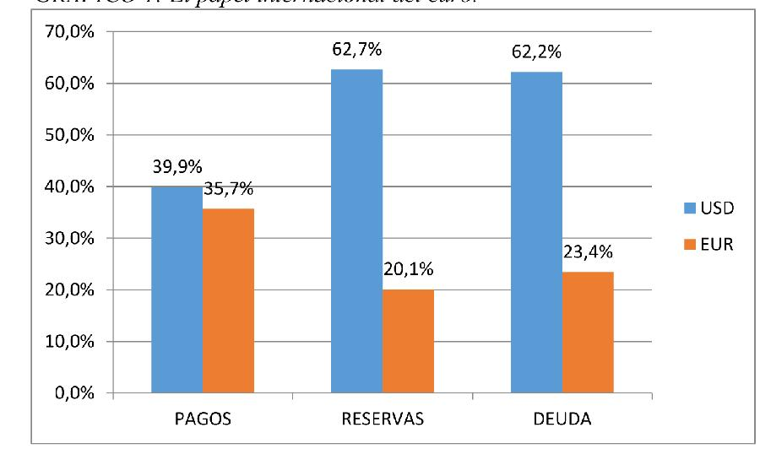
Fuente: BCE, datos de 2017.

El euro como referencia de los tipos de cambio
Numerosos países que no pertenecen a la Unión Monetaria europea deciden vincular el valor de su moneda al euro, utilizándolo como referencia (ancla nominal). Ese deseo de estabilizar su tipo de cambio respecto del euro suele deberse a la importancia de los intercambios con la eurozona y/o al intento de utilizarlo como medio para lograr una mayor disciplina macroeconómica y una menor inflación.
De mayor a menor grado de rigidez en la vinculación respecto del euro, podemos distinguir los siguientes regímenes cambiarios:
- Euroización.
Se trata de países que renuncian a utilizar una moneda propia de curso legal y eligen voluntariamente usar el euro en su lugar. Es el caso de pequeños enclaves como el Vaticano, San Marino, Andorra y Mónaco. Asimismo, Montenegro y Kosovo emplean el euro como única moneda de curso legal, por decisión unilateral. Estos países no forman parte de la eurozona, ni de los órganos de gobierno del BCE, y han decidido utilizar una moneda extranjera como propia. En consecuencia, no tienen control sobre su emisión (con todas las consecuencias que ello implica).
- Régimen de convertibilidad (currency board).
Estos países disponen de una moneda propia, pero la vinculan muy rígidamente al euro. Se obligan legalmente a garantizar una convertibilidad plena a un tipo de cambio inalterable. Como garantía, intentan acumular suficientes reservas internacionales en euros para respaldar toda su base monetaria doméstica. Éste es el régimen cambiario elegido por Bulgaria y Bosnia-Herzegovina.
- Tipo de cambio fijo.
En este caso, la vinculación al euro (también explícita) es mediante un tipo de cambio fijo convencional, fijando una paridad en torno a la que se puede permitir cierta flexibilidad (en forma de banda de fluctuación). Dinamarca se obliga a respetar el Mecanismo Europeo de Cambio, con bandas de fluctuación del ±2.25 %. Desde fuera de la Unión Europea, Macedonia mantiene un tipo de cambio fijo con bandas que toma al euro como referencia.
- Flotación intervenida (o «sucia»).
No existe compromiso explícito de mantener el tipo de cambio de su moneda respecto al euro en un valor determinado, pero su Banco Central interviene discrecionalmente en el mercado de divisas para evitar grandes fluctuaciones. En esta situación se encuentran, entre los países miembros de la Unión Europea, la República Checa, Hungría, Polonia y Rumanía. Países no miembros, como Suiza, Serbia o Albania, también lo han elegido como régimen cambiario.
- Flotación libre con objetivo de inflación.
Por ejemplo es el caso de Suecia, país de la Unión Europea que no forma parte de la eurozona. La baja inflación ayuda a mantener la estabilidad cambiaria a largo plazo.
Cuadro 1.– Regímenes cambiarios ligados al euro
Régimen cambiario | Países UE | Países no UE
Euroización |  | Andorra, Mónaco, Vaticano, San Marino,  Montenegro, Kosovo
Régimen de convertibilidad | Bulgaria | Bosnia-Herzegovina
Tipo de cambio fijo convencional | Dinamarca | Macedonia
Flotación sucia | República Checa, Hungría, Polonia, Rumanía | Suiza, Serbia, Albania
Flotación libre con objetivo de inflación | Suecia
Euro en cesta de monedas |  | Bielorrusia, Marruecos
Fuente: BCE (2018) The international role of the Euro. https://www.ecb.europa.eu/pub/pdf/ire/ecb.ire202206~6f3ddeab26.es.pdf
Puede ser interesante conocer la evolución histórica del tipo de cambio del euro frente al dólar (y frente a otras divisas, pero consideraremos el dólar como moneda de referencia por los motivos ya explicados).
Esta evolución es desarrollada en el Anexo A.2.

Relaciones de la UE con las organizaciones y foros económicos internacionales
La participación en organismos internacionales provoca que la UE tenga capacidad de influencia en el seno de estos organismos. En particular, haremos referencia a los siguientes organismos:
- Organización de las Naciones Unidas (ONU)
- Grupo Banco Mundial
- Fondo Monetario Internacional
- Organización Mundial del Comercio (OMC)
- Organización de las Naciones Unidas para la Alimentación y la Agricultura (FAO)
- Organización para la Cooperación y el Desarrollo Económico (OCDE)
- G-20
- Financial Stability Board (FSB)
- Bank for International Settlements (BIS)

Organización de las Naciones Unidas (ONU)
Una lectura atenta del Tratado de Lisboa nos recuerda la importancia que la Organización de las Naciones Unidas (ONU) tiene para la UE a la hora de hacer realidad un multilateralismo eficaz.
Destacan el compromiso de la UE de propiciar soluciones multilaterales a los problemas comunes, en particular en el marco de las Naciones Unidas, la defensa por parte de los Estados miembros de la UE que también son miembros del Consejo de Seguridad de la ONU de las posiciones e intereses de la UE en el mismo y la obligación que tiene la UE de establecer todo tipo de cooperación adecuada con la ONU y sus organismos especializados.
Sin embargo, al ser la ONU una organización internacional formada por Estados, la participación formal de la UE es gracias a su estatus de observador permanente, sin derecho a voto.
      - La UE forma parte de más de 50 acuerdos multilaterales y convenciones de la ONU como el único miembro no estatal.
No sólo la ONU es importante para la UE, sino que la UE también es fundamental para la ONU:
Los Estados miembros de la UE son fundamentales en la financiación de la ONU.
La suma de lo aportado por los Estados miembros de la UE al presupuesto ordinario de la ONU sobrepasa el 30 %, contribución muy superior a la de Estados Unidos (22 %) o China (7,9 %).
Además de ser los mayores financiadores del presupuesto de la ONU, aportan casi el 50 % de las contribuciones estatales voluntarias a los distintos fondos y programas de la ONU y más del 33 % del presupuesto destinado a financiar las operaciones de mantenimiento de la paz.
Otra manifestación de la importancia de la UE en la ONU es el hecho de que (desde 2011) los representantes oficiales de la UE pueden intervenir en la Asamblea General de las Naciones Unidas durante las sesiones de la misma, participar en sus debates y presentar propuestas y enmiendas acordadas por los Estados miembros de la UE.
Sin embargo, no pueden ni presentar candidaturas ni oponerse a las decisiones que adopte la presidencia de la Asamblea General.
En cualquier caso, los distintos esfuerzos para mejorar su estatus dentro de la ONU se han enfrentado a fuertes resistencias políticas, tanto internas como externas.
La necesaria coordinación interna, no siempre fácil entre los Estados miembros de la UE, ha facilitado, en la mayoría de los casos, una acción exterior coherente en el seno de la ONU, pero no se ha logrado todavía que la UE desempeñe el liderazgo que le correspondería según su peso económico y político.
Las prioridades de la UE con respecto a la ONU en la actualidad se centran en:
- En primer lugar, en apoyarla al ser considerada el fundamento de un orden multilateral basado en reglas y líder a la hora de desarrollar una agenda multilateral proactiva, en el que la promoción y protección de los derechos humanos es parte esencial.
- En segundo lugar, promover, también dentro de la ONU, la implantación de la Agenda 2030 y defender la idoneidad de los Objetivos de Desarrollo Sostenible como una oportunidad para erradicar la pobreza y alcanzar un desarrollo sostenible en términos sociales, económicos y medioambientales, impulsando el cumplimento del Acuerdo de París sobre el cambio climático.
- En tercer lugar, respaldar la toma de medidas adecuadas por parte de la ONU para mantener la paz y prevenir los conflictos, así como elaborar la respuesta adecuada ante el reto de las migraciones y los refugiados en la agenda de la ONU.
- Por último, impulsar las reformas encaminadas a disponer de una ONU más eficaz.

Grupo Banco Mundial (GBM)
Si bien el Grupo Banco Mundial, cuyos objetivos fundamentales son acabar con la pobreza extrema e incrementar la prosperidad compartida, es un órgano especializado del sistema de Naciones Unidas vinculado a la misma gracias a un acuerdo de cooperación, las relaciones del mismo con la UE merecen, si tenemos en cuenta sus peculiaridades como banco multilateral, un tratamiento específico.
El Grupo Banco Mundial sólo admite Estados como miembros. Por lo tanto, la UE no pertenece al mismo, a pesar de ser uno de los grandes donantes de Ayuda Oficial al Desarrollo y ser el tercer contribuyente en muchos de los fondos que gestiona el Grupo Banco Mundial, sin contabilizar la aportación de sus 27 Estados miembros a la financiación del Banco Mundial.
Aunque la coordinación de la UE en el grupo Banco Mundial (tradicionalmente presidido por un estadounidense) está menos desarrollada que en otras organizaciones internacionales, el principio de cooperación sincera entre los Estados miembros de la UE se concreta en que, en el ejercicio de sus competencias, éstos no lleven a cabo acciones que sean contrarias a los objetivos de la UE.
Todo ello, sin olvidar que según el artículo 4.4 del TFUE «En los ámbitos de la cooperación para el desarrollo y de la ayuda humanitaria, la Unión dispondrá de la competencia para llevar a cabo acciones y una política común, sin que el ejercicio de esta competencia pueda tener por efecto impedir que los Estados miembros puedan ejercer la suya».

Fondo Monetario Internacional (FMI)
Como en el caso del Grupo Banco Mundial, el Fondo Monetario Internacional (FMI) también es un órgano especializado de la ONU. Sus funciones fundamentales son contribuir a la estabilidad financiera internacional a través de la supervisión del sistema monetario internacional, prestar asistencia financiera a los Estados, llevar a cabo el seguimiento de los políticas económicas y financieras de sus países miembros y las labores propias de información, asesoramiento y asistencia técnica. Las peculiaridades de las relaciones de la UE con el FMI también justifican que se aborde fuera de las relaciones de la UE con la ONU.
A pesar de los profundos cambios que han tenido lugar en la última década en las relaciones entre ambas organizaciones internacionales, la realidad es que la representación oficial de la UE en el FMI (cuyo Director Gerente es tradicionalmente europeo) no se ha visto modificada y todavía está lejos el día en el que la UE tenga una «única silla» en el FMI, al ser una organización cuyos miembros son los Estados y no otras organizaciones internacionales.
Además, si tenemos en cuenta la suma de las cuotas de los Estados miembros de la UE en los recursos financieros del FMI, podemos ver claramente el poder que podría tener la UE dentro de esta organización y que todavía no ha alcanzado.
En cualquier caso, gracias al elevado nivel de coordinación tanto en Washington D.C. (donde la Comisión y el BCE tienen una oficina de representación) como en Bruselas de sus Estados miembros se ha conseguido que a menudo, si los Estados miembros están de acuerdo, en el Directorio Ejecutivo del FMI (compuesto por 24 Directores Ejecutivos) haya habido un mensaje único defendiendo los intereses de la UE y de su Unión Económica y Monetaria.
En la actualidad (2018), sólo los Estados Unidos y los Estados miembros de la UE (si todos sus miembros o al menos un número suficiente para alcanzar el 15 % de los votos votan en el mismo sentido), pueden vetar la toma de decisiones que exigen una mayoría cualificada del 85 % del total de los votos, como por ejemplo: concesión de préstamos, modificación de las cuotas, asignación de los DEG, admisión de nuevos miembros, suspensión de las operaciones del FMI más allá de un año, reparto de los derechos de voto. Países como Japón, China o Rusia tienen un poder relativo en el FMI mucho menor.
Desde la creación de ésta en 1999, el euro (junto con el dólar estadounidense, renminbi chino (desde octubre de 2016), el yen japonés y la libra esterlina) forma parte de la cesta de monedas que configuran la unidad de cuenta del FMI denominada Derechos Especiales de Giro (DEG).
También desde 1999, el Banco Central Europeo (BCE) tiene la consideración de observador permanente, situación que le permite participar en el Directorio Ejecutivo del FMI cuando se abordan cuestiones que entran dentro de sus competencias o que son de especial interés también para el FMI.
      - Además, puede participar como observador en las reuniones del Comité Monetario y Financiero del FMI.
      - Cuando se examina la situación económica y financiera de la zona euro la presentación por parte de la UE la lleva a cabo el presidente del EURIMF y la delegación del FMI tiene reuniones con representantes del BCE, la Comisión, el Eurogrupo y el Comité Económico y Financiero de la UE.

Organización Mundial del Comercio (OMC)
La Organización Mundial de Comercio (OMC) es la sucesora del Acuerdo General sobre Comercio y Aranceles (el GATT, por sus siglas en inglés), suscrito por 23 países en Ginebra en 1947. Nace en 1995 como una organización internacional del mismo nivel que el GBM y el FMI. La OMC, además de ser el foro más importante para discutir y concluir acuerdos comerciales internacionales entre sus miembros (164 en agosto de 2023), es la encargada de administrar los acuerdos comerciales pactados en el seno de la organización, trata de resolver las diferencias comerciales que puedan surgir siguiendo los procedimientos establecidos, supervisa las políticas comerciales a través del Mecanismo de Examen de las Políticas Comerciales, ofrece a los países menos desarrollados asistencia técnica y formación en materia comercial y colabora de forma muy estrecha con otras organizaciones internacionales.
Los compromisos internacionales de liberalización progresiva del comercio internacional tienen su génesis en el GATT y en las sucesivas rondas de negociación enmarcadas en dicho acuerdo y una vez establecida la OMC. Hasta ahora se han celebrado 8 rondas, si bien la última (Ronda Doha), iniciada en 2001, no ha podido concluirse todavía, al no poder lograrse suficientes avances en las Conferencias Ministeriales como órgano más importante de la toma decisiones en el seno de la OMC. Es en este órgano donde la UE hace valer su condición de ser la segunda exportadora e importadora mundial de bienes y la primera potencia en el comercio internacional de servicios.
Desde la conclusión de la Ronda Uruguay (1986-1994), se han celebrado 12 Conferencias Ministeriales. La última se celebró en Ginebra (Suiza) en junio de 2022 y en la misma desempeñó, como en las 11 anteriores, un papel fundamental la UE y sus Estados miembros, aunque los resultados alcanzados han sido muy pobres, como consecuencia de la crisis que está atravesando la OMC.
En el nivel inmediatamente inferior a las Conferencias Ministeriales desempeña sus funciones el Consejo General (normalmente compuesto por embajadores y jefes de delegación acreditados en Ginebra, sede de la de OMC), donde tanto los representantes permanentes de los Estados miembros de la UE como la representación de la UE desarrollan un papel fundamental.
En el siguiente nivel, donde también está representada la UE, y rindiendo informe al Consejo General, trabajan los Consejos especializados, a saber, el Consejo de Comercio de Mercancías, el Consejo de Comercio de Servicios y el Consejo de Derechos de Propiedad Intelectual relacionados con el Comercio.
La OMC cuenta asimismo con una nutrida relación de comités (como, por ejemplo, el Comité de Agricultura y el Comité Obstáculos Técnicos al Comercio) y grupos de trabajo especializados que gestionan los distintos acuerdos, y estudian cuestiones vinculadas al desarrollo, medio ambiente, solicitudes de adhesión y acuerdos comerciales regionales. En todos ellos la UE participa para defender sus intereses.
Pese a las críticas que a veces se han hecho a la UE sobre su proteccionismo, lo cierto es que la UE ha acompañado la liberalización del comercio intracomunitario de una apertura progresiva frente al exterior, a través de las rondas de negociaciones comerciales multilaterales celebradas en el seno de la OMC, al menos hasta la Ronda Uruguay. De hecho, la UE es una de las economías menos proteccionistas del mundo y una de las que más se beneficia de la existencia de la OMC.

Organización de las Naciones Unidas para la Alimentación y la Agricultura (FAO)
La Organización de las Naciones Unidas para la Alimentación y la Agricultura (Food and Agriculture Organization, FAO) es una agencia especializada de la ONU desde 1945 cuyo objetivo fundacional es eliminar el hambre y la pobreza, promover el progreso económico y social y contribuir a la gestión sostenible de los recursos naturales.
Esta agencia aceptó a la UE (en aquel momento Comunidad Europea) como miembro de pleno derecho en 1991 y como tal tiene casi los mismos derechos de participación de los que disfrutan los Estados miembros, incluido el derecho de voto.
Si bien, como los Estados miembros de la UE también son miembros de la FAO, debe establecerse (y así se hace gracias a un elevado grado de coordinación interna dentro de la UE y una estructura permanente de coordinación) si vota la UE como organización internacional o los Estados miembros de la UE, teniendo en cuenta si la materia objeto de votación es competencia exclusiva, compartida o nacional.
Además de participar en la configuración de los objetivos de la FAO, ambas organizaciones trabajan de forma conjunta dentro de un gran número de iniciativas.
La importancia de los Estados miembros de la UE en la financiación de la FAO, a través de las contribuciones voluntarias y de las contribuciones fijas, es indiscutible.
En este último caso (alrededor del 40 % del total de la financiación del presupuesto bianual) aportan más del 28 %, mientras que Estados Unidos aporta el 22 % y China el 7,9 %. Entre los 10 primeros asociados que aportan recursos a la FAO de forma voluntaria se encuentran la UE, como organización internacional, en segundo lugar, después de Estados Unidos, y Reino Unido, Alemania, Italia y Francia.

Organización para la Cooperación y el Desarrollo Económico (OCDE)
Desde 1961, año de creación de la Organización para la Cooperación y el Desarrollo Económico (OCDE) como organización encargada en la actualidad de promover el crecimiento económico, la prosperidad y el desarrollo sostenible, la participación de la UE en la misma se lleva a cabo a través de la Comisión Europa y de los Estados miembros.
Desde la UE, que dispone de una delegación en París ante la OCDE, se considera que ambas comparten objetivos y misiones.
En cualquier caso, la importancia de la OCDE en el establecimiento de estándares internacionales en varias materias, como por ejemplo en imposición, y sus relaciones con el G - 20 (desempeñando funciones propias de una Secretaría de facto de este foro) la están convirtiendo en una organización clave en la gobernanza económica internacional.
También destaca el valor añadido de la OCDE en áreas como educación (programa PISA, entre otros), lucha contra la corrupción, efectividad de la cooperación y ayuda al desarrollo, rendición de cuentas de las empresas multinacionales, aspectos económicos del cambio climático, medidas de bienestar y proteccionismo agrario.
En la actualidad, de los 38 Estados miembros de la OCDE, entre los que están países tan lejanos a la realidad europea como Australia, los Estados Unidos, Canadá, Japón, México, Corea del Sur, Nueva Zelanda y Chile, y otros tan cercanos como Islandia, Israel, Noruega, Suiza y Turquía, 23 son también miembros de la UE.
Si bien la Comisión Europea participa en las discusiones sobre la elaboración del programa de trabajo y en el desarrollo del mismo dentro de toda la OCDE y sus correspondientes órganos, no tiene derecho de voto ni participa como institución de la UE en la adopción de los instrumentos legales que proceda presentar al Consejo de la OCDE, como máximo órgano decisor, para su adopción, ni en el control presupuestario.
En realidad, la UE tiene estatus de observador privilegiado y junto con sus Estados miembros son los mayores contribuyentes del presupuesto de la OCDE, lo cual no ha impedido que el liderazgo de Estados Unidos en la misma sigue siendo notable.
Se considera que si la UE quiere ser un actor global de mayor peso, debe subir el nivel de las relaciones que mantiene con la OCDE, lo cual vendría facilitado si llegase a ser un miembro de pleno derecho como en el caso de la FAO o la OMC.

G-20
Entre los múltiples foros económicos destaca por su importancia el G - 20, creado en 1999 en el seno del G - 7, en el contexto de la crisis financiera asiática, como un foro informal de ministros de finanzas y gobernadores de bancos centrales para ampliar el diálogo sobre problemas económicos y financieros fundamentales y promover la cooperación con el objetivo de alcanzar un crecimiento económico sostenible y estable que beneficie a todos. Sin embargo, habría que esperar a noviembre de 2008 para que tuviera lugar la primera reunión de este foro, bajo la forma de cumbre entre jefes de Estado y presidentes de gobierno, en la que están representados 19 países y la UE.
En este foro son miembros permanentes Alemania, Francia, Italia y la UE en su conjunto, representada por el presidente de la Comisión y el presidente del Consejo Europeo.
Cuando el tema abordado en el G - 20 es una competencia exclusiva de la UE, los 3 Estados miembros europeos que son miembros permanentes del G - 20 se abstienen de manifestar una posición nacional, o si la competencia es compartida y la UE ya la ha ejercido.
Si la competencia es nacional, los 3 Estados miembros de la UE mencionados deben evitar comprometer la consecución de los objetivos de la UE. En todo caso, los 3 Estados, miembros también del G - 7, tienen la obligación de cooperar con la UE en todas las cuestiones vinculadas a su condición de miembros del G - 20.
El G - 20, representa a más del 85 % del PIB mundial, casi el 80 % del comercio mundial y alrededor del 65 % de la población mundial. La UE ha tenido un papel muy importante en las 17 cumbres de líderes del G - 20 celebradas, 4 de ellas en suelo europeo Londres (2009), Cannes (2011), Hamburgo (2017) y Roma (2021), desde 2008 hasta 2022.
A pesar de ser el G - 20 un foro económico informal de Estados, sin un secretariado permanente, ni reglas de procedimiento estables y sin recursos financieros propios, su importancia en la gestión de la salida de la crisis económica y financiera ha sido indudable. El G - 20, sin ser una organización internacional, se ha caracterizado desde su origen por su versatilidad, rapidez en la toma de decisiones y niveles razonables de eficacia, a pesar de no ser sus acuerdos jurídicamente vinculantes. De ahí que sea considerado como el foro más importante de gobernanza y cooperación global.

Financial Stability Board (FSB)
La UE toma un papel activo en esta institución encargada de la estabilidad financiera global. En ella participan la Comisión Europea y el Banco Central Europeo.
La UE trabaja junto a los miembros en las prioridades identificadas en el G - 20:

Bank for International Settlements (BIS)
El Banco Internacional de Pagos (Bank for International Settlements, BIS) fue en sus orígenes un foro europeo de cooperación monetaria. En la actualidad se trata de un marco de cooperación internacional entre bancos centrales en el que participa el Banco Central Europeo.

LAS RELACIONES ECONÓMICAS EXTERIORES DE LA UNIÓN EUROPEA (II):
Visión regional Y POLÍTICAS ECONÓMICAS DE LA UNIÓN EUROPEA QUE DEFINEN SUS RELACIONES EXTERIORES
Las relaciones económicas exteriores de la UE se llevan a cabo a través de diferentes políticas, de manera que no existe una política de relaciones económicas exteriores como tal. La amplitud del concepto de relación económica exterior hace que, bajo esta denominación se puedan incluir:
Aspectos puramente comerciales
Las relaciones de ampliación a nuevos Estados miembros
La política europea de vecindad
La política de desarrollo regional
La PAC
…
En esta exposición distinguiremos entre:
- Las políticas económicas de la Unión Europea como instrumento geoestratégico (entre las que incluiremos la PESC, la política de desarrollo regional, la política de vecindad y la política de adhesión); y
- Las políticas económicas de la Unión Europea en relación con el movimiento transfronterizo de bienes y factores.
- Finalmente, tal y como sugiere el título del tema, dedicaremos un apartado separado a la Política de Cooperación y Ayuda al Desarrollo.

Políticas económicas de la Unión Europea como instrumento geoestratégico

La Política de Exterior y Seguridad Común (PESC)
La PESC no tiene un carácter principalmente económico, sino político, geoestratégico y de seguridad. No obstante, las medidas que se adopten en el ámbito de la PESC también afectarán a las relaciones económicas exteriores.
Desde la aprobación del Tratado de Lisboa (2009) desaparecen los tradicionales 3 pilares de la UE y, entre ellos, el correspondiente a la acción exterior que deja de ser intergubernamental.
El Tratado de Lisboa pretende que la UE, en su acción exterior, se comporte como un verdadero actor global y exprese con una sola voz, una única posición en los asuntos relevantes de la agenda internacional. Con tal fin, el Tratado de Lisboa:
      - Crea el cargo de Alto Representante de la Unión para Asuntos Exteriores y Política de Seguridad;
      - Crea el Servicio Europeo de Acción Exterior (SEAE); y
      - Dota a la UE de personalidad jurídica propia y de capacidad para celebrar acuerdos con Estados y Organizaciones Internacionales.
Los objetivos de la PESC (artículo 21 del TUE) consisten en mantener la paz y reforzar la seguridad internacional, fomentar la cooperación internacional con terceros Estados y desarrollar y consolidar la democracia y el Estado de Derecho, así como el respeto de los Derechos humanos y de las Libertades Fundamentales.
En este sentido, la UE mantiene asociaciones y diálogos políticos basados en intereses y beneficios recíprocos, con los principales actores internacionales y celebra periódicamente Cumbres con aquellos países con los que la UE mantiene una Asociación estratégica, además de multitud de encuentros a distintos niveles con otros países y organismos regionales de los diferentes continentes.
Además, para cumplir con el objetivo de la PESC de mantener la paz y reforzar la seguridad internacional, la UE se ha dotado de una Política Común de Seguridad y Defensa (PCSD), como elemento integral de la PESC, que dota de una capacidad operativa propia en el exterior, que se concreta en misiones civiles y operaciones militares en terceros países.
En el ámbito de las operaciones, la UE despliega misiones en distintas regiones geográficas.
En el Cuerno de África, por ejemplo, se lleva a cabo una importante operación de lucha contra la piratería, desarrollada en las aguas frente a las costas de Somalia, complementada con la formación de las Fuerzas de Seguridad somalíes.
En el territorio africano también, y como consecuencia del deterioro de la situación política en el Sahel y el aumento de la amenaza terrorista en la región, se realiza una misión de formación de las Fuerzas de Seguridad en Níger y otra misión de entrenamiento de las Fuerzas Armadas malienses.
En relación a la toma de decisiones, en el marco del Consejo Europeo, el Alto Representante informa de las cuestiones de política exterior a los jefes de Estado o de Gobierno de los Estados miembros, y se definen los principios y las directrices políticas generales de la PESC. En un escalón inmediatamente inferior, en el Consejo de la UE, los ministros de Asuntos Exteriores de los 27 Estados miembros discuten sobre las cuestiones de política exterior y se realiza un seguimiento efectivo de estas cuestiones.
Además de las reuniones del Consejo con periodicidad mensual, los ministros pueden reunirse de forma extraordinaria cuando la ocasión así lo requiera.

La política de desarrollo regional y el apoyo a la ampliación

La política de desarrollo regional
La política de desarrollo regional surge como un complemento a la integración económica entre los Estados miembros de la UE.
Sobre la base teórica de que una mayor integración económica puede acrecentar las diferencias de renta per cápita entre las regiones más desarrolladas y las menos desarrolladas, el objetivo de la política de desarrollo regional es la reducción de las diferencias en los niveles de vida de los ciudadanos de la UE y, en concreto, la reducción de la dispersión de los niveles de renta entre regiones de la UE [ver tema 3.B.40].
Aunque en principio se trata de una política dirigida hacia las regiones de los Estados miembros, también incluye un componente destinado a los candidatos a la adhesión a la UE, a fin de conseguir una transición suave al entorno comunitario por parte de los candidatos, y cierta equiparación de los niveles de vida con los vecinos de la UE.
El Instrumento de Ayuda a la Preadhesión (IPA, por sus siglas en inglés) es la herramienta financiera esencial a través de la cual se apoyan las reformas necesarias para el acercamiento de estos países a sus futuros socios comunitarios, en términos institucionales, económicos y sociales. En la actualidad, se encuentra vigente el IPA III, para el período 2021-2027, centrado en 2 pilares:
- Documento de Estrategia-País (Country Strategy Paper): Tiene como objetivo centrarse en cada país candidato, integrando en él una agenda de reformas y de desarrollo consensuada con el país destinatario. De esta manera, al involucrar a las autoridades destinatarias se pretende una mayor aceptación y éxito del programa de reformas pactado.
- Documento de Estrategia-Multipaís (Multi-Country Strategy Paper): Está destinado a las prioridades de cooperación de índole regional, no individual. Existen diferentes canales a través de los cuales se provee de asistencia técnica para alcanzar los objetivos fijados:
  - Apoyo horizontal: Consiste en asistencia técnica, información y formación de funcionarios de países destinatarios para la implementación de las políticas de reforma necesarias, a la vez que busca reforzar el papel de la sociedad civil (por ejemplo, a partir del fomento de unos medios de comunicación libres).
  - Redes y estructuras regionales: Promueve la cooperación regional, el trabajo en común y el intercambio de mejores prácticas en el ámbito de la administración pública, para lograr la incorporación del acervo comunitario a los ordenamientos jurídicos de los países candidatos, y, por tanto, su adaptación a los estándares de la UE. En este sentido, existen diferentes sectores objetivo: el funcionamiento del Sector Público, el sistema judicial, el desarrollo rural, el sector energético, etc.
  - Apoyo a la inversión regional: Se centra en proyectos de inversión regionales (destinados a más de un país beneficiario), y que permitan la mejora de la competitividad de las empresas, la interconexión entre beneficiarios y Estados miembros de la UE o la protección del medioambiente.
  - Cooperación territorial: Está destinado a la mejora de las relaciones de vecindad y al desarrollo local en las regiones transfronterizas con la UE, mediante programas transfronterizos entre los países de la región y los Estados miembros de las cercanías.

Política de vecindad
Relaciones en el marco de la Política Europea de Vecindad (PEV):
La UE desarrolla una política especial con países cercanos geográficamente.
Disclaimer: Algunas de las relaciones con los países vecinos pueden ser comerciales, pero nos basaremos en las no comerciales.
Marco jurídico:
Según el artículo 8 del TUE, la UE desarrollará con los países vecinos relaciones preferentes con el objetivo de establecer un espacio de prosperidad y de buena vecindad basado en los valores de la Unión y caracterizado por unas relaciones estrechas y pacíficas fundadas en la cooperación. A estos efectos, la Unión podrá celebrar acuerdos específicos con distintos países.
Programas:
Parte central de la PEV son los planes de acción bilaterales donde se establecen los programas de reformas económicas con prioridades de corto y medio plazo (3 a 5 años), que fomentan la integración económica.
Dentro de las prioridades, en la práctica, una parte de los fondos se canaliza hacia el control de flujos migratorios.
Por otro lado, se establecen asociaciones con grupos de países vecinos. En particular, existen 2 asociaciones:
Asociación Oriental (2009)
      - Delimitación:
        - Constituye un marco para las relaciones económicas entre la Unión Europea y los países del Este (Armenia, Azerbaiyán, Bielorrusia, Georgia, Moldavia y Ucrania).
      - Objetivos:
        - El principal objetivo de la Asociación Oriental es intensificar la integración económica entre la Unión y sus vecinos orientales.
        - Para ello se busca promover reformas para apoyar el desarrollo económico y proteger el medio ambiente.
      - Iniciativas:
        - Se han puesto en marcha una serie de iniciativas en esta última década, como un instrumento para las pymes, mercados regionales de la electricidad, programas para aumentar el uso de fuentes de energía renovable…
Imagen 3.– Asociación Oriental
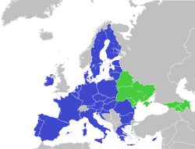
Fuente: Wikipedia (2017) https://es.wikipedia.org/wiki/Uni%C3%B3n_por_el_Mediterr%C3%A1neo
Unión por el Mediterráneo (2008)
      - Delimitación:
        - Constituye un marco para las relaciones económicas entre la Unión Europea y los países del Sur y del Este del Mediterráneo (contando con los 27 Estados miembros de la UE cuenta con 42 Estados miembros, entre los que se encuentran Albania, Argelia, Bosnia y Herzegovina, Egipto, Israel, Jordania, Líbano, Marruecos, Mauritania, Mónaco, Montenegro, Palestina, Siria, Túnez y Turquía).
      - Objetivos:
        - El principal objetivo de la Unión por el Mediterráneo es intensificar la integración económica entre la Unión y sus vecinos del Sur y del Este del Mediterráneo.
      - Iniciativas:
        - Se emprenden iniciativas que buscan objetivos parecidos a los de la Asociación Oriental.
Imagen 4.– Unión por el Mediterráneo

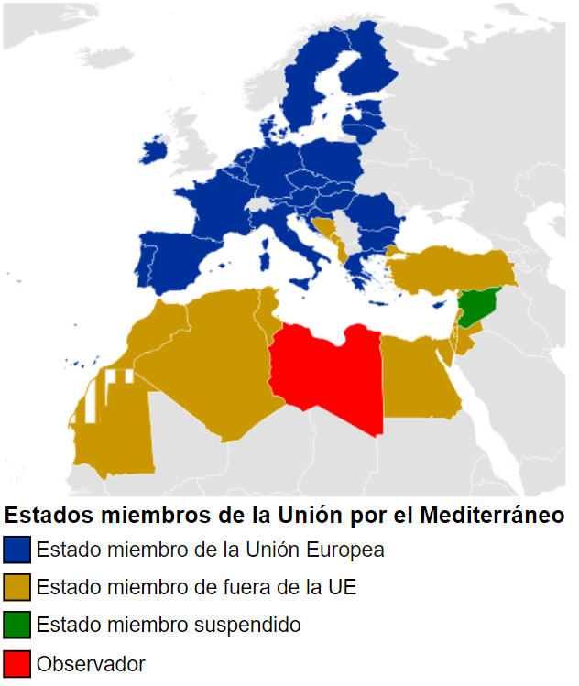
Fuente: Wikipedia (2021) https://es.wikipedia.org/wiki/Uni%C3%B3n_por_el_Mediterr%C3%A1neo
Instrumentos financieros:
Una de las formas mediante las cuales la UE contribuye al logro de los objetivos de la PEV es mediante apoyo económico.
Marco Financiero Plurianual 2021-2027, rúbrica de Vecindad y resto del mundo:
      - 98.400 millones de euros en total, de los cuales una parte va a política de vecindad.
Otros:
      - La Comisión ofrece asimismo apoyo financiero en forma de subvenciones y préstamos del BEI y del BERD.
      - Instrumento de la Asociación de Movilidad: Creado en 2016 para fomentar el acceso a los mercados, la movilidad y gestionar la migración (incluyendo el régimen de facilitación o liberalización de los visados).
      - Fondo Fiduciario de la UE para África: Destinado a iniciativas en materia de migración y movilidad destinado al norte de África.

Política de adhesión
Marco jurídico:
Artículo 49 del TUE: Cualquier Estado europeo que respete los valores de igualdad, libertad, democracia y Estado de Derecho, respeto a la dignidad humana y a los derechos humanos, podrá solicitar el ingreso como miembro en la Unión.
Además, se han añadido fuera del marco jurídico otros 2 criterios:
Existencia de instituciones estables que garanticen dichos valores.
La existencia de una economía de mercado viable, así como la capacidad de hacer frente a la presión competitiva y las fuerzas del mercado dentro de la Unión.
Procedimiento de toma de decisiones:
Las condiciones de admisión serán objeto de un acuerdo entre los Estados miembros y el Estado solicitante. Dicho acuerdo se someterá a la ratificación de todos los Estados contratantes.
Objetivos:
Unir a los países europeos en torno a un proyecto político y económico común.
Reforzar la presencia de la Unión en la escena internacional.
Países candidatos y candidatos potenciales:
Los países candidatos (i.e. países que están en proceso de «transponer» la legislación de la UE al Derecho nacional) son:
En proceso de negociación: Albania, Macedonia del Norte, Montenegro y Serbia.
Con negociaciones congeladas: Turquía.
A la espera de iniciar negociaciones: Bosnia y Herzegovina, Moldavia y Ucrania.
Los países candidatos potenciales (i.e. posibles países candidatos que no cumplen todavía los requisitos para ingresar en la UE) son:
Georgia y Kosovo.
Instrumentos financieros:
Instrumento de Ayuda a la Preadhesión:
12.565 millones de euros.
Las intervenciones pueden abarcar 5 capítulos:
- Ayuda a la transición y fortalecimiento de las instituciones.
- Cooperación transfronteriza.
- Desarrollo regional.
- Recursos humanos.
- Desarrollo rural.
Los candidatos son subvencionables en el marco de los 5 aspectos.
Los candidatos potenciales son elegibles únicamente en el marco de los 2 primeros aspectos.

Políticas económicas de la Unión Europea en relación con el movimiento transfronterizo de bienes y factores
La vertiente comercial reflejada en la política comercial convencional sigue predominando las relaciones económicas de la UE.
No obstante, en la actualidad los denominados Acuerdos Comerciales de Nueva Generación son cada vez más comunes y conllevan a acuerdos mucho más amplios que la mera reducción o eliminación de instrumentos arancelarios.
Por ejemplo conllevan aspectos adicionales como la inversión, acceso a la contratación pública, competencia, desarrollo sostenible y un largo etcétera.
Para la adopción de estos acuerdos es necesaria la ratificación de los parlamentos nacionales:
      - Según el artículo 3 del TFUE, la política comercial es competencia exclusiva de la Unión Europea. Sin embargo, estos nuevos acuerdos “mixtos” incluyen disposiciones acerca de otras materias en las que la Unión Europea no tiene competencia exclusiva (p.ej. en aspectos relacionados con inversiones distintas a la inversión directa extranjera y la solución de diferencias entre países e inversores).
A raíz de estos nuevos acuerdos y de la creciente importancia de las inversiones en estos acuerdos la UE está tratando de poner en marcha un organismo permanente para resolver litigios de inversión: un tribunal multilateral de inversiones.
      - Según la Comisión Europea, este tribunal multilateral de inversiones sustituiría a los sistemas de tribunales implicados en los acuerdos de comercio e inversión de la UE.
      - Se espera que este Tribunal aumente la seguridad jurídica, aunque en realidad las ganancias provendrán de una mejora de la eficacia en la solución de diferencias.
El abanico de acuerdos de la UE es amplio. Podemos distinguir 2 grandes tipos de acuerdos:
Acuerdos Preferenciales:
      - Acuerdos comerciales: Áreas de Libre Comercio, Uniones Aduaneras…
      - Acuerdos de asociación: Además de acuerdos comerciales refuerzan acuerdos políticos más amplios.
      - Acuerdos de asociación económica: Además de acuerdos comerciales, apoyan el desarrollo de los socios comerciales de los países de ACP.
Acuerdos No Preferenciales:
      - Acuerdos de colaboración y cooperación: Representan acuerdos comerciales no preferenciales integrados en acuerdos de mayor envergadura.
      - Acuerdos de inversión: Acuerdos específicos en la aérea de inversión.
Podemos estudiar algunos de los acuerdos adoptados por la Unión Europea en este sentido:

Acuerdos en vigor con países europeos

Acuerdos en vigor con países americanos

Acuerdos en vigor con países asiáticos

Acuerdos en vigor con países de Oceanía

Acuerdos en vigor con países de Oriente medio

Acuerdos en vigor con países africanos

LA POLÍTICA DE COOPERACIÓN Y AYUDA AL DESARROLLO

Consideraciones generales

Conceptos básicos

Cooperación al desarrollo
La cooperación al desarrollo puede definirse como el conjunto de acciones emprendidas por las instituciones públicas o privadas a favor de los países menos desarrollados con el objetivo de que éstos aumenten su nivel de desarrollo.
Se trata de un concepto amplio que aglutina la vertiente comercial de la cooperación al desarrollo (reducciones arancelarias y otras ventajas comerciales) y también la Ayuda Oficial al Desarrollo (AOD).

Ayuda Oficial al Desarrollo

Definición del Comité de Ayuda al Desarrollo (CAD) de la OCDE
Siguiendo al Comité de Ayuda al Desarrollo (CAD) de la OCDE, la Ayuda Oficial al Desarrollo (AOD) se define como el conjunto de recursos dirigidos a los países en desarrollo con el objetivo de fomentar su progreso socioeconómico y, por tanto, sus niveles de bienestar, que cumplen 3 características:
    - Dirigidas por instituciones oficiales o por gobiernos centrales o territoriales.
    - Concesionalidad (subsidios o préstamos blandos): Financiación más favorable que en el mercado. Tras la reforma de 2016 se distingue entre los distintos países según su renta para evaluar el porcentaje de concesionalidad, es decir, el componente de donación mínimo (45 % para países menos adelantados, 15 % para países de renta media-baja y 10 % para países de renta media-alta).
    - Dirigidos a países receptores de la lista del CAD.

Tipos de AOD según la finalidad que se persiga
Podemos clasificar la AOD de la siguiente manera en función de la finalidad que se persiga:
- Cooperación financiera: Supone la asignación de recursos financieros de manera bilateral o multilateral en 2 modalidades: cooperación financiera no reembolsable (sin reintegro de los fondos otorgados) o cooperación financiera reembolsable (que asume la forma de créditos blandos, en condiciones de plazos y tipos de interés más favorables).
- Asistencia técnica: Implica el apoyo a los países en desarrollo mediante la transferencia de conocimientos, tecnologías, técnicas productivas o habilidades y experiencias. Puede tener carácter general o estar relacionada con la ejecución de un proyecto de inversión específico.
- Cooperación económica: Se expresa a través de aportaciones destinadas a proyectos de inversión para el aumento del capital físico de los países beneficiarios y a proyectos de ayuda a sectores económicos. Se incluyen aquí, por ejemplo, las acciones que tienden a facilitar el comercio (Aid-for-Trade) o a fomentar la inversión extranjera en el país receptor.
- Ayuda humanitaria y de emergencia: Tiene como objetivo prestar asistencia y socorro a poblaciones con grandes necesidades derivadas de catástrofes naturales o de origen humano (como los conflictos armados). Dicha asistencia incluye la ayuda alimentaria de urgencia, la asistencia a los refugiados y repatriados, el envío de bienes de primera necesidad…

El Comité de Ayuda al Desarrollo y la AOD
Los principales actores del mundo en materia de cooperación son los miembros del Comité de Ayuda al Desarrollo (CAD) de la OCDE (los cuales otorgan más del 90 % de la ayuda mundial dirigida a los países en desarrollo que dicho Comité coordina).
El CAD se creó en 1961 por resolución ministerial y desde entonces forma parte de la OCDE.
Actualmente incluye 30 países miembros y como observadores de la institución participan bancos regionales (como el Banco Asiático para el Desarrollo, el Banco Africano para el Desarrollo, el Banco Inter-Americano para el Desarrollo) y otras instituciones internacionales (Fondo Monetario Internacional, Grupo Banco Mundial, Programa de Desarrollo de las Naciones Unidas).
Imagen 5. – Comité de Ayuda al Desarrollo (CAD) de la OCDE
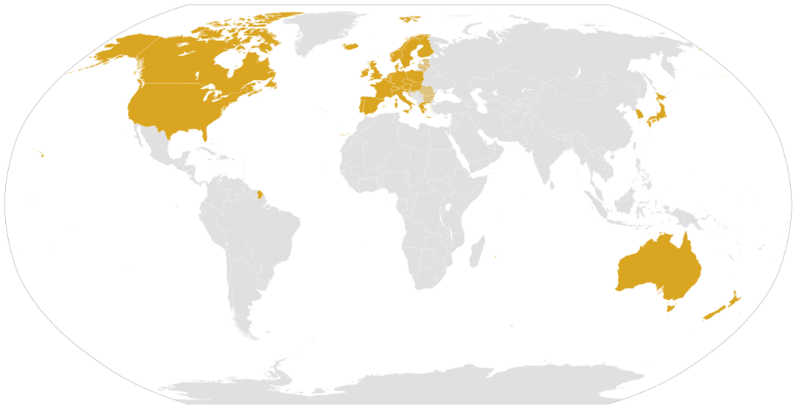
Fuente: https://es.wikipedia.org/wiki/Comit%C3%A9_de_Ayuda_al_Desarrollo

Principales donantes y sectores a los que va dirigida
La cooperación financiera y la asistencia técnica es la forma en que la Unión Europea (y el resto de países desarrollados) ha llevado a cabo los proyectos tradicionales de cooperación al desarrollo, como puede ser, por ejemplo, la construcción de un hospital. Otro componente clásico de estas 2 modalidades ha sido la ayuda alimentaria normal (no de urgencia), que históricamente consistía en el envío de alimentos y que fomenta una mayor seguridad del suministro alimentario en los países beneficiarios.
Entre los donantes europeos destacan:  Luxemburgo (0,99 % de su RNB)  Suecia (0,96 % de su RNB)  Alemania (0,76 % de su RNB)  Dinamarca (0,71 % de su RNB)  Países Bajos (0,52 % de su RNB)  Francia (0,51 % de su RNB)  Finlandia (0,47 % de su RNB)  Bélgica (0,43 % de su RNB)  Austria (0,31 % de su RNB)  Irlanda (0,30 % de su RNB)  Italia (0,29 % de su RNB)  Hungría (0,28 % de su RNB)  España (0,26 % de su RNB) | Los principales receptores de AOD son:  África Subsahariana (45 % del total)  Asia Central y Sudeste Asiático (15 % del total)  América Latina y Caribe (12 % del total)  Resto de Asia y Oceanía (10 % del total)  Balcanes y Europa Oriental (5 % del total)
Imagen 6.– Ayuda Oficial al Desarrollo por países donantes (2021)
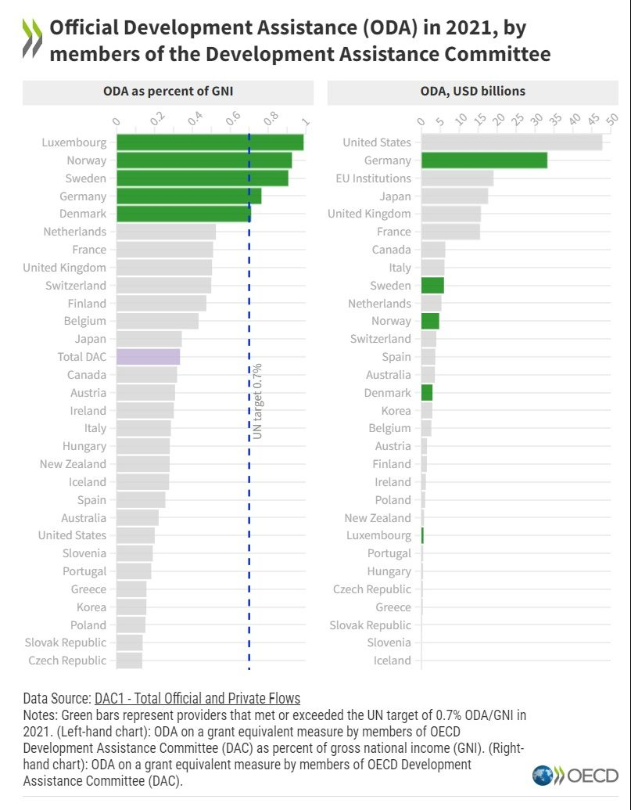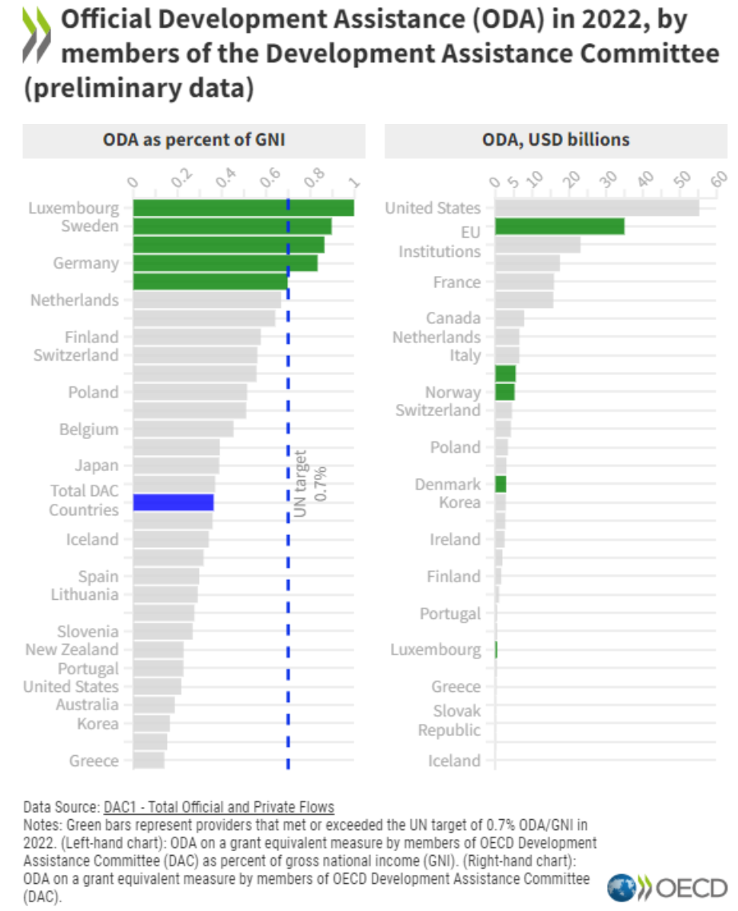
Fuente: https://www.oecd.org/dac/financing-sustainable-development/development-finance-standards/official-development-assistance.htm
Esta AOD se destina a distintos sectores:
Infraestructura social y servicios (políticas sanitarias, administraciones, educación…) [40,7 %].
Ayuda humanitaria [16,8 %].
Otros sectores (refugiados en países donantes, costes administrativos de los donantes, asistencia técnica y alivio de la deuda) [15,3 %].
Infraestructura económica (energía, transportes, comunicaciones, servicios financieros…) [13,1 %].
Multi-sector (ayuda a varios sectores: medioambiente, desarrollo urbano y rural…) [8,2 %].
Producción (mejorar la capacidad productiva en diversos sectores de la economía) [5,8 %].

Justificación de teoría económica
Cabe hacerse 2 preguntas:
      - ¿Por qué es tan difícil terminar con la pobreza y el subdesarrollo?
      - ¿Por qué la Unión Europea debe tener una política de cooperación al desarrollo?

¿Por qué es tan difícil terminar con la pobreza y el subdesarrollo?
La teoría económica desde la década de 1950 ha intentado dar respuesta a esta pregunta, tanto desde la teoría del crecimiento económico como desde la teoría del desarrollo:
Teoría del crecimiento económico [ver temas 3.A.43 y 3.A.44]:
      - Insuficiente acumulación de capital físico: Modelo de Solow.
      - Insuficiente acumulación de capital humano: Modelos de Lucas y Mankiw.
      - Insuficiente innovación: Modelo de Romer.
      - Insuficiente imitación: Modelo de Aghion y Howitt.
Teoría del desarrollo económico [ver tema 3.B.28]:
      - Trampas de pobreza multidimensional (Nurkse).
      - Gap de ambición (Debraj Ray).
      - Esther Duflo investiga qué tipo de ayudas generan mayores efectos mediante Randomized Control Trials (RCT). Como inconveniente de esta metodología, las conclusiones son difícilmente generalizables. También hace referencia al mindset effect.
Nueva escuela institucional:
      - Douglas North, Acemoglu, Johnson y Robinson, mencionan que las instituciones extractivas no permiten la generación de riqueza.

¿Por qué la Unión Europea debe tener una política de cooperación al desarrollo?
Destacan los siguientes motivos:
Eficiencia:
      - Los fondos destinados a la política de cooperación producen beneficios que revierten en cierto modo en los países donantes.
        - Es decir, se considera que la cooperación al desarrollo no es un juego de suma cero sino un juego de suma positiva.
        - Por ejemplo, contribuyen al crecimiento de otros mercados, lo cual permite abrir nuevas oportunidades de negocio a las empresas europeas. Además, contribuyen a la provisión de bienes públicos globales como la seguridad, la estabilidad y la salud.
Equidad:
      - De manera más general, la cooperación al desarrollo se justifica por razones éticas y humanitarias, ya que las grandes diferencias de renta per cápita que se pueden observar entre países menos adelantados y países desarrollados resultan inaceptables.
Geopolítica:
      - Refuerzan la autoridad internacional y la influencia geopolítica.
Motivos históricos:
      - Como parte del proceso de descolonización, algunos analistas apuntan a una suerte de obligación moral de aportar recursos a países de Latinoamérica y África.

La UE y la AOD

Relevancia
La Unión Europea y sus Estados miembros son los mayores donantes de AOD a nivel global.
En 2021, la cantidad total de Ayuda Oficial al Desarrollo fue de 70.300 millones de euros.
La Unión Europea contribuyó al 43 % del Desarrollo Oficial global.

Marco jurídico

Delimitación de competencias
La delimitación de competencias se lleva a cabo en el TFUE:
Según el artículo 4 del TFUE (que establece los ámbitos en los que se aplicarán competencias compartidas entre la Unión y los Estados miembros), en los ámbitos de la cooperación para el desarrollo y de la ayuda humanitaria, la Unión dispondrá de competencia para llevar a cabo acciones y una política común, sin que el ejercicio de esta competencia pueda tener por efecto impedir a los Estados miembros ejercer la suya.
Además, el artículo 208 del TFUE establece que las políticas de cooperación para el desarrollo de la Unión y de los Estados miembros se complementarán y reforzarán mutuamente.

Fundamentos jurídicos
Los fundamentos jurídicos de estas políticas se encuentran recogidos en los artículos 208 a 211 del TFUE, que se pueden resumir en la siguiente idea:
El objetivo principal de la política de la Unión en este ámbito será la reducción y, finalmente, la erradicación de la pobreza. La Unión tendrá en cuenta los objetivos de la cooperación para el desarrollo al aplicar las políticas que puedan afectar a los países en desarrollo.
La Unión y los Estados miembros respetarán los compromisos y tendrán en cuenta los objetivos que han acordado en el marco de las Naciones Unidas y de otras organizaciones internacionales competentes.

Toma de decisiones
El Parlamento Europeo y el Consejo, con arreglo al procedimiento legislativo ordinario, adoptarán las medidas necesarias para ejecutar la política de cooperación para el desarrollo, que podrán referirse a programas plurianuales de cooperación con países en desarrollo o a programas que tengan un enfoque temático.

Historia
La UE ha llevado a cabo, desde sus inicios, una política de cooperación al desarrollo cuyo contenido y cobertura geográfica se han ido ampliando con el paso del tiempo.
Inicialmente, la cooperación al desarrollo estaba limitada a los territorios de ultramar y a las excolonias de los Estados miembros.
Posteriormente, se produce la expansión del ámbito geográfico de aplicación.
Sin embargo, la política de desarrollo de la UE no se institucionaliza hasta la firma del Tratado de Maastricht (1992), y a partir de entonces su formulación se ha ido actualizando en los sucesivos Tratados de la UE hasta el presente.
Desde el Tratado de Lisboa (2009), se trata de una competencia compartida entre la Unión Europea y los Estados miembros, lo cual implica que las políticas en esta área se complementan y refuerzan mutuamente a ambos niveles institucionales.
De acuerdo con la Versión Consolidada del Tratado de la UE, entre los objetivos que persigue la acción exterior de la Unión se halla el de apoyar el desarrollo sostenible de los países en desarrollo (en los planos económico, social y medioambiental) con el objetivo fundamental de erradicar la pobreza (artículo 21).
Dicho objetivo implica que la acción de la UE en materia de cooperación se oriente a favorecer el crecimiento sostenible de los países en desarrollo y su integración en la economía mundial, así como la mejora del marco institucional y la gobernanza de dichos países. En ese sentido, se llevan a cabo diferentes tipos de acciones: la cooperación económica, financiera y técnica; la ayuda humanitaria; y los acuerdos comerciales y de cooperación.
Todo ello de acuerdo con los compromisos internacionales en la materia, entre los que destacan a partir del año 2000 los Objetivos de Desarrollo del Milenio (ODM) establecidos por la ONU y en 2015 los Objetivos de Desarrollo Sostenible (ODS).

Distribución geográfica de la cooperación al desarrollo de la UE
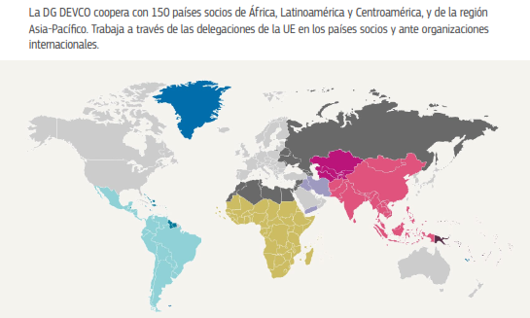
Según se ha señalado anteriormente, la AOD de la UE comprende la AOD bilateral de los Estados miembros y la AOD administrada por la Comisión Europea (CE). Esta última financia programas de cooperación en unos 160 países, así como otros de naturaleza regional o global.
En conjunto, como muestra el Cuadro 2, alrededor de un 36 % de la AOD de la UE (incluyendo la otorgada por la CE) se dirige al África subsahariana, lo que refleja la especial preocupación que la Unión sigue mostrando por dicha región, que constituye en conjunto la zona más pobre del planeta e históricamente ha sido una zona de presencia europea. Le sigue en orden de importancia el Norte de África y Oriente Medio con una cuota de casi el 31 % y a continuación Latino América y el Caribe con un 14 %.
Cuadro 2.– Estructura geográfica de la Ayuda Oficial al Desarrollo (AOD) bilateral de la Unión Europea, de Estados Unidos y de Japón, 2016
 | África Subsahariana | Sur y centro de Asia | Resto de Asia más Oceanía | Norte de África y Oriente Medio | Latinoamérica y Caribe | Balcanes y Europa Oriental | Total
UE | 36,2 % | 12,3 % | 0,2 % | 30,8 % | 14,3 % | 6,2 % | 100 %
EE.UU. | 54,5 % | 16,5 % | 6,1 % | 17 % | 3,6 % | 2,3 % | 100 %
Japón | 22,8 % | 58,3 % | 2,9 % | 15 % | 1 % | 0 % | 100 %
Total CAD | 40 % | 21,5 % | 5,7 % | 22,5 % | 6,8 % | 3,5 % | 100 %
Fuente: Camarero Olivas, M., Tamarit Escalona, C. & Anchuelo Crego, Á. (2019). Economía de la Unión Europea. Civitas. Apéndice II: La política de cooperación y ayuda al desarrollo de la UE. Inmaculada Martínez Zarzoso. Basado en OCDE: https://stats.oecd.org.
El interés europeo por el África subsahariana es compartido hoy en día por Estados Unidos, que ha aumentado notablemente su ayuda a la misma en los últimos años hasta alcanzar un 54 % del total de su AOD y la ha convertido también en su primer destino.
Por su parte, Japón concentra gran parte de su AOD, alrededor de un 60 %, en Asia, si bien ha incrementado también su ayuda al África Subsahariana recientemente con una cuota de casi el 23 %.
Finalmente, otro rasgo histórico de la ayuda al desarrollo de la UE ha sido su considerable diversificación por países, que contrasta con Estados Unidos y Japón. Como se observa en el Cuadro 3, entre los principales países receptores de la ayuda de la UE aparecen países de todo el mundo (pero especialmente africanos y asiáticos).
En el caso norteamericano, la mayor parte de la ayuda se concentra en menos países, y la concentración es más pronunciada todavía en el caso del Japón, que dirige gran parte de su ayuda a varios países asiáticos y alguno africano.
Cuadro 3.— Mayores beneficiarios de la AOD bilateral de la Comunidad Europea, Estados Unidos y Japón 2016
(Porcentaje de la ayuda bilateral bruta en cada destino)
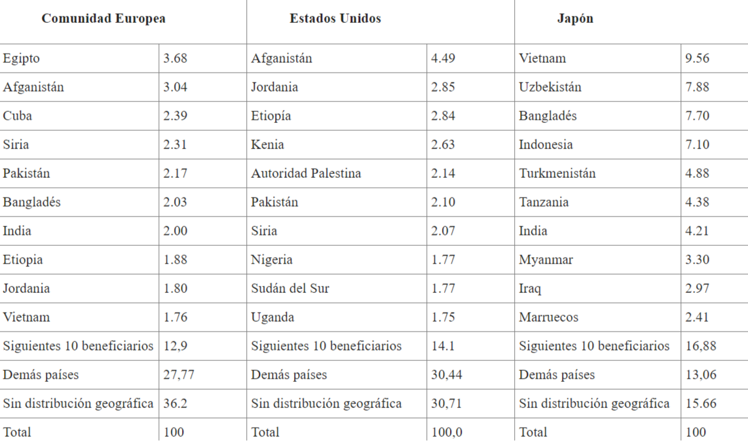
Fuente: Camarero Olivas, M., Tamarit Escalona, C. & Anchuelo Crego, Á. (2019). Economía de la Unión Europea. Civitas. Apéndice II: La política de cooperación y ayuda al desarrollo de la UE. Inmaculada Martínez Zarzoso. Basado en OCDE: https://stats.oecd.org.
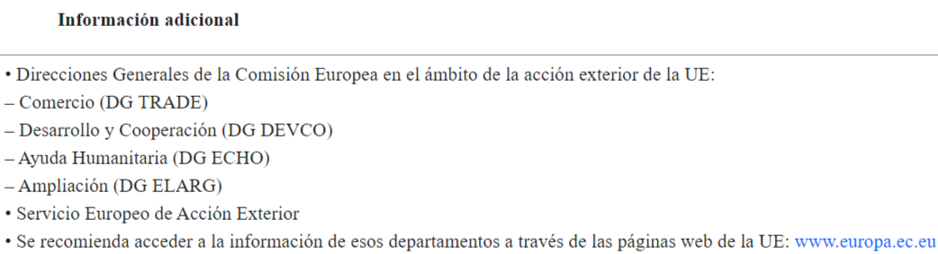

Articulación de la política de cooperación al desarrollo de la UE
La política de desarrollo de la UE se articula en torno a programas, en torno a relaciones comerciales y en torno a Ayuda Oficial al Desarrollo (AOD).

Programas de cooperación de la UE
Distinguimos las siguientes categorías de programas:
Programas geográficos: Existen de carácter nacional y regional.
Programas horizontales: Son de carácter transnacional (i.e. afectan a varios países de la región) e incluyen diversos aspectos, por ejemplo:
Promoción de la democracia.
Derechos humanos.
Prevención de crisis y amenazas a la seguridad.
Gestión externa de flujos migratorios.
Protección del medioambiente.
Para ello, la política de cooperación al desarrollo cuenta con las siguientes fuentes de financiación:
Dentro del MFP se enmarcan en el bloque de “Vecindad y Resto del mundo” [ver tema 3.B.37]:
Instrumento de vecindad, desarrollo y cooperación internacional: Se fusiona el antiguo Fondo Europeo de Desarrollo (FED), que era antiguamente una herramienta extrapresupuestaria cuyos beneficiarios eran los Estados ACP.
      - El 80 % de este instrumento está dedicado a programas geográficos.
      - El 20 % restante a programas temáticos y a contingencias que requieran respuesta urgente.
Instrumento de Ayuda Humanitaria: Dotado con 10.300 millones de euros, tiene por objetivo salvar vidas, prevenir sufrimiento humano y proteger a poblaciones de desastres humanos o naturales.
Además, el Banco Europeo de Inversiones (BEI) puede poner a disposición recursos adicionales en forma de préstamos.
Aunque en su origen, el BEI estaba enfocado al desarrollo del mercado interior de la UE, ha ido ampliando su alcance geográfico progresivamente y, en la actualidad, el 10 % de las inversiones se dedican al desarrollo exterior.
Muchas veces se subvencionan los tipos de interés que cargan los préstamos del BEI.
Para conseguir los objetivos, se cuenta con los siguientes instrumentos políticos:
Consenso Europeo sobre el Desarrollo (2017):
Proporciona una visión común de la política de desarrollo para la Unión Europea y sus Estados miembros. Pretende ser una guía durante los próximos 15 años para contribuir a la consecución de la Agenda 2030 para el Desarrollo Sostenible.
      - Además de erradicar la pobreza el documento hace énfasis en elementos transversales. En efecto, se enfatiza en las múltiples dimensiones del desarrollo (económica, social, medioambiental…).
      - Siguiendo el Consenso, la UE se ha comprometido a destinar el 0,7 % de su RNB a la ayuda al desarrollo.
      - Se llevará a cabo una evaluación intermedia del Consenso para 2024, que indicará cómo se ha aplicado y lo que se ha conseguido en apoyo de la Agenda 2030.
En la actualidad, el Marco Financiero Plurianual 2021-2027 busca promover el desarrollo sostenible e igualitario en los países beneficiarios. Pone el acento en la creación de empleo de calidad.

Instrumentos de carácter geográfico
Entre los instrumentos de cooperación financiera y técnica de carácter geográfico de la UE, aparecen desde 2007 los siguientes:
- El Instrumento de Preadhesión (IPA) que apoya a los países candidatos y potenciales candidatos a la adhesión a la UE.
- El Instrumento Europeo de Vecindad y Asociación (ENPI), dirigido a los países vecinos del Mediterráneo Meridional y Oriental (miembros de la Asociación Euromediterránea, excepto Turquía) y a los países vecinos del Este (Armenia, Azerbaiyán, Bielorrusia Georgia, Moldavia y Ucrania).
- El Instrumento de Cooperación para el Desarrollo (ICD), destinado al resto de países en desarrollo (es decir, a los países de América Latina y Asia, incluida Asia Central, y a Sudáfrica), así como a financiar programas temáticos (que benefician a todos los países en desarrollo) en ámbitos como el medio ambiente, la salud, la inmigración o las acciones de las ONG de desarrollo.

Instrumentos de carácter temático
Entre los instrumentos temáticos de cooperación al desarrollo dotados en el presupuesto de la UE, se incluyen desde 2007 los siguientes:
- El Instrumento de Estabilidad, que se dirige a solucionar situaciones de crisis e inestabilidad en terceros países y a afrontar amenazas globales;
- El Instrumento de Ayuda Macro-financiera, orientado a prestar ayuda a países terceros en sus esfuerzos de reforma económica;
- El Instrumento de Ayuda Humanitaria, destinado a atender las necesidades de ayuda alimentaria de urgencia, así como las derivadas de catástrofes o enfrentamientos armados;
- El Instrumento de Cooperación en materia de Seguridad Nuclear; y
- El Instrumento para la Promoción de la Democracia y los Derechos Humanos.

El papel del comercio en la política de cooperación al desarrollo

Relevancia
La UE es el primer importador de mercancías procedentes de países menos adelantados y el primer inversor en dichas economías.

Sistema de Preferencias Generalizadas
Una parte de la ayuda a los países en desarrollo se puede articular en base a ventajas comerciales. Ello se hace en la UE a través del sistema de preferencias generalizadas introducido en 1972.

Marco jurídico
En el marco de la OMC, la cláusula de la Nación Más Favorecida establece que si se concede a un país una ventaja especial (reducción arancelaria) se debe extender dicha ventaja al resto de miembros de la OMC (esta cláusula es un elemento fundamental del multilateralismo) [ver tema 3.B.33].
Sin embargo, entre las excepciones, se encuentra la cláusula de habilitación, por la que un país desarrollado puede conceder un trato comercial favorable a un país en desarrollo sin tener que extender dicha ventaja al resto de países miembros y sin reciprocidad.
Esta cláusula supone el sustento jurídico del Sistema de Preferencias Generalizadas (SPG) de la UE.

Acuerdos del SPG
Consta de 3 componentes principales:
- SPG estándar:
Se otorga a países de renta media y renta media-baja (ingreso nacional bruto menos de 4.045 $ per cápita).
La UE otorga, para ciertos alimentos extranjeros, un acceso preferencial no recíproco a su mercado mediante la reducción de los aranceles aduaneros.
En concreto, se concede a sus beneficiarios una exención arancelaria para los productos no sensibles y una reducción de 3,5 puntos porcentuales del tipo arancelario respecto al tipo estándar para los sensibles (siendo la reducción del 20 % para textil y confección).
      - La sensibilidad de los productos se establece según exista producción similar en la UE y la incidencia que pueda tener la importación de dichos productos.
        - En este sentido, los productos considerados sensibles son una mezcla de productos agrícolas, textiles, de confección y calzado.
        - Por otro lado, se aplica un mecanismo de graduación que supone la retirada a un país beneficiario de las preferencias para un determinado grupo de productos si estos son suficientemente competitivos.
- SPG plus:
Se otorga a países de renta per cápita baja (ingreso nacional bruto menor a 1.036 $ per cápita).
Es similar, pero en mayor medida implica supresión de los aranceles a países con un cierto grado de vulnerabilidad que han ratificado y aplicado convenciones internacionales en materia de derechos humanos, medioambiente y de buen gobierno.
- Todo menos armas:
Es un régimen que garantiza un acceso libre a la Unión para todos los productos, excepto armas y municiones, procedentes de 49 países menos adelantados (la mayoría africanos).
La finalidad es que los países menos adelantados obtengan ingresos adicionales por sus exportaciones, de manera que puedan reducir la pobreza y diversificar sus economías.

Valoración
Beneficiarios inadecuados: Se critica que durante 1996-2005 eran beneficiarios países como Corea del Sur, Hong-Kong o China, que eran países más desarrollados. La reforma del Sistema de Preferencias Generalizadas llevó a que las preferencias se concentran ahora en un menor número de países (se eliminan las preferencias para países de renta alta y media-alta).
Alta complejidad técnica: Provoca notables dificultades para el aprovechamiento de las ventajas por parte de los países menos adelantados.
La excepción de los productos sensibles limitaba la ayuda real.
Posibilidad de aplicar medidas de salvaguardia: Donde en caso de que el aumento de importaciones provoque un perjuicio grave a los productos comunitarios.

Acuerdos de partenariado (Economic Partnership Agreement, EPA)
El comercio también juega un papel fundamental en la política de desarrollo de la UE bajo la forma de acuerdos de partenariado. Se favorece el acceso al mercado (acuerdos con países ACP (Estados de África, del Caribe y del Pacífico)).

CONCLUSIÓN
- Recapitulación (Ideas clave):
  - La UE desarrolla una multitud de relaciones económicas con el exterior, desde la participación en instituciones internacionales, la firma de acuerdos comerciales, las relaciones económicas con sus vecinos o la cooperación al desarrollo.
- Relevancia:

- Extensiones y relación con otras partes del temario:
  - En 2021, el Comisario de Comercio, Dombrovskis ha presentado la estrategia comercial de la UE para los próximos años, que incluye las siguientes ideas:
    - Idea de autonomía estratégica abierta: Se hace hincapié en el refuerzo del multilateralismo y en la apertura, al tiempo que se establece que cuando sea necesario, la UE adoptará una postura más firme en la defensa de sus intereses ante prácticas comerciales desleales.
    - Potenciar la firma de acuerdos comerciales.
    - Reforma de la OMC: La Comunicación se centra en el papel de empresas estatales y en general, la intervención de los Estados, el comercio digital, el mecanismo de resolución de disputas y la promoción de un level playing field (i.e. igualdad de oportunidades).
    - Apuesta por la digitalización y sostenibilidad tanto medioambiental como social: Incorporar el acuerdo de París y los temas de sostenibilidad en los nuevos acuerdos comerciales que negocie la UE. Además, la UE establecerá reglas para que el trabajo forzado e infantil no forme parte de sus cadenas globales de valor.
- Opinión:

- Idea final (Salida o cierre):

Bibliografía
Camarero Olivas, M., Tamarit Escalona, C. & Anchuelo Crego, Á. (2019). Economía de la Unión Europea. Civitas. http://proview.thomsonreuters.com/title.html?titleKey=aranz/monografias/126213863/v8&sponsor=0000101319-IP (Capítulo 6, Apéndice II y capítulo 11)
Tema Juan Luis Cordero Tarifa.
Relaciones económicas internacionales. Comisión Europea - European Commission. https://ec.europa.eu/info/business-economy-euro/economic-and-fiscal-policy-coordination/international-economic-relations_en

Anexos

Anexo 1: División de competencias entre la Unión Europea y sus Estados miembros
Competencias exclusivas  (Art. 3 – TFUE) | Competencias compartidas  (Art. 4 – TFUE) | Competencias de apoyo  (Art. 6 – TFUE)
- Unión aduanera  - El establecimiento de las normas sobre competencia necesarias para el funcionamiento del mercado interior  - La política monetaria de los países de la zona euro  - La conservación de los recursos biológicos marinos dentro de la política pesquera común  - La política comercial común  - La celebración de acuerdos internacionales bajo ciertas condiciones  (cuando dicha celebración esté prevista en un acto legislativo de la Unión, cuando sea necesaria para permitirle ejercer su competencia interna o en la medida en que pueda afectar a normas comunes o alterar el alcance de las mismas) | - El mercado interior  - La política social, pero únicamente en aquellos aspectos definidos específicamente en el TFUE  - La cohesión económica, social y territorial (política regional)  - La agricultura y pesca  (excepto para la conservación de los recursos biológicos marinos)  - El medio ambiente  - La protección de los consumidores  - Los transportes  - Las redes transeuropeas  - La energía  - El espacio de libertad, seguridad y justicia  - Problemas de sobre la seguridad compartidos en materia de salud pública, limitada a los aspectos definidos en el TFUE  - La investigación, el desarrollo tecnológico, el espacio  (la Unión dispondrá de competencia para llevar a cabo acciones sin que el ejercicio de esta competencia pueda tener por efecto impedir a los Estados miembros ejercer la suya)  - Cooperación al desarrollo y ayuda humanitaria.  (la Unión dispondrá de competencia para llevar a cabo acciones sin que el ejercicio de esta competencia pueda tener por efecto impedir a los Estados miembros ejercer la suya) | - La protección y mejora de la salud humana  - La industria  - La cultura  - El turismo  - La educación, la formación profesional, la juventud y el deporte  - La protección civil  - La cooperación administrativa

Anexo 2: El tipo de cambio del euro
Los determinantes del valor relativo de una moneda respecto de otras son diferentes de los que explican la mayor o menor extensión de su uso internacional. Confundir estas dos cuestiones fue lo que llevó a creer que la creación del euro implicaría que fuese una moneda «fuerte» (con tendencia a apreciarse).
Excede de las pretensiones y posibilidades de este capítulo el revisar detalladamente las variables, teorías y modelos que explican cómo se determina el tipo de cambio. A muy grandes rasgos, entre las variables que desempañan un papel importante en la mayoría de los modelos se encuentran: el tipo de interés, la producción, la inflación y el saldo exterior por cuenta corriente. Debe tenerse en cuenta que nos interesa el valor de estas variables en relación con su comportamiento en la zona con cuya moneda queremos comparar el valor de la nuestra. Es decir, que el comportamiento del tipo de interés, la producción, la inflación... exteriores (por ejemplo, en Estado Unidos, si analizamos el tipo de cambio euro/dólar) también desempeñan un papel. Por último, no solo importa el valor actual de estas variables fundamentales; el tipo de cambio se ve también afectado por las expectativas sobre su comportamiento futuro.
Hechas estas precisiones, es posible revisar ahora la evolución del tipo de cambio del euro desde su nacimiento, tomando como referencia el valor frente al dólar (expresado en dólares por euro). Se pueden distinguir las siguientes etapas:
- Primeros años (1999-2000):
Las expectativas de apreciación del euro tras su nacimiento se demostraron totalmente equivocadas. El euro nació, a principios de 1999, con un tipo de cambio de 1,17 dólares por euro. En el último trimestre de 2000 había caído hasta 0,83 dólares. La causa de la debilidad del euro (de la fortaleza del dólar) en estos años fue la llamada «burbuja tecnológica» que se estaba desarrollando en Estados Unidos. El desarrollo de las nuevas tecnologías ligadas a internet y la telefonía móvil creó unas expectativas de futuro crecimiento en Estados Unidos, lo que provocó la subida del valor de los activos financieros estadounidenses y fuertes entradas de capital exterior.
- Tras la burbuja tecnológica (2001-2007):
Las expectativas de futuro cambiaron radicalmente tras el estallido de la burbuja tecnológica, empeorando las perspectivas para la economía estadounidense en comparación con la europea. Los mercados prestaron en esta etapa mucha atención al fuerte déficit por cuenta corriente de Estados Unidos y el consiguiente endeudamiento externo. El euro recupera más del valor perdido durante la primera etapa. A mediados de 2008 alcanzaba los 1,6 dólares, duplicando así su valor desde mínimos.
- La Gran Recesión (2008-2013).
El estallido de la crisis internacional se fue difundiendo por ambas orillas del Atlántico, afectándolas con diferente intensidad en distintas fases. Esto se refleja en las oscilaciones del tipo de cambio. En la segunda mitad de 2008, el euro pierde parte de las fuertes ganancias de valor acumuladas en la fase anterior. A partir de ahí, se producen oscilaciones, aunque los altibajos tienen lugar en torno a una media de unos 1,35 dólares por euro.
- La Expansión Cuantitativa del BCE (2014-2016).
Esta fase se caracteriza por una clara pérdida de valor del euro respecto del dólar (1,05 a finales de 2016) debida a las medidas extraordinarias de política monetaria del Banco Central Europeo. En particular, la Expansión Cuantitativa (Quantitative Easing) tiene un claro efecto sobre el tipo de cambio desde que es anunciada. A esto se añade, en 2016, la progresiva normalización de la política monetaria de la Reserva Federal (primeras subidas de tipos tras la crisis) y el referéndum del Brexit, que contribuyen al debilitamiento del euro.
- El final de la Expansión Cuantitativa (2017-mediados 2018):
Durante 2017 y los primeros meses de 2018, el euro ha tendido a apreciarse respecto del dólar (su tipo de cambio era de 1,22 dólares en marzo de 2018). Esto ha tenido que ver con el anuncio, aunque todavía no puesta en práctica, de la progresiva normalización de la política monetaria europea. El final de la Expansión Cuantitativa y futuras subidas de tipos se vislumbran ya en el futuro inmediato. Por otro lado, las subidas de tipos de interés en Estados Unidos han sido más lentas de lo inicialmente esperado. Finalmente, el resultado de las elecciones presidenciales francesas disminuyó la incertidumbre que amenazaba el futuro del proyecto europeo.
No obstante, desde finales de abril de 2018 el euro ha tendido a debilitarse, perdiendo parte de las ganancias anteriores, hasta estabilizarse en niveles próximos a los 1,14 dólares (donde seguía a finales de octubre). La situación en Italia es uno de los factores que más ha contribuido a ese debilitamiento.
El régimen cambiario del euro es el tipo de cambio flotante. Esta elección es coherente con las características de la eurozona como una economía grande y relativamente cerrada. Los enormes intercambios comerciales nacionales son mayoritariamente intra-europeos. Esto hace que las variaciones del tipo de cambio del euro tengan menores efectos sobre la competitividad internacional y el sector exterior que en el caso de las antiguas monedas nacionales.
Si en algún momento se decidiese el paso a un régimen de tipo de cambio fijo, sería el Consejo de la Unión Europea (donde están representados directamente los gobiernos nacionales) quien tendría la última palabra. Según establece el art. 219 del Tratado de Funcionamiento de la Unión Europea, el Consejo (por unanimidad), bien por recomendación del Banco Central Europeo, bien por recomendación de la Comisión Europea, y previa consulta al Banco Central Europeo y al Parlamento Europeo, podrá celebrar acuerdos formales relativos a un sistema de tipos de cambio para el euro en relación con las monedas de terceros Estados. En su caso, el Consejo podrá adoptar, ajustar o abandonar los tipos centrales del euro en ese sistema de tipos de cambio. La fijación del tipo de cambio, si algún día se adoptase, tendría importantes repercusiones en el funcionamiento de la política monetaria única, como siempre sucede cuando se pasa de un régimen flotante a uno fijo.
Imagen 7.– Tipo de cambio euro-dólar (dólares por euro)
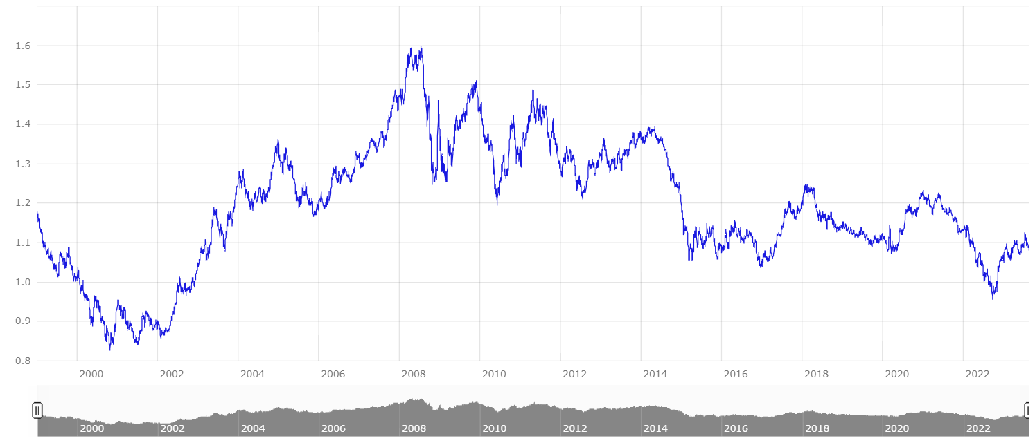
Fuente: BCE (24/08/2023). Datos actualizados en: https://www.ecb.europa.eu/stats/policy_and_exchange_rates/euro_reference_exchange_rates/html/eurofxref-graph-usd.en.html

Anexo 3: Proceso de adhesión a la Unión Europea
El proceso de adhesión a la UE se rige por 2 ejes:
- Artículo 49 del Tratado de la Unión Europea (TUE, o Tratado de Maastricht), que establece que cualquier país europeo que respete los principios básicos de la UE podrá solicitar su adhesión a la UE.
- La declaración del Consejo Europeo de 1999 en Copenhague, que dio lugar a lo que se conoce como “criterios de Copenhague”, que son de 3 tipos:
  - Políticos: El Estado debe tener un sistema democrático y respetar a las minorías.
  - Derechos humanos: El Estado debe tener una legislación adaptada a la Declaración Universal de los Derechos Humanos de la ONU y a la Convención Europea de Derechos Humanos.
  - Económicos: El Estado debe tener una economía de mercado y sus productores deben tener capacidad suficiente para competir con otros productores.
Proceso:
Un país que reúna las condiciones de adhesión y desee ingresar en la Unión debe dirigir su solicitud al Consejo, que pedirá a la Comisión que presente un dictamen al respecto. Se informará de esta solicitud al Parlamento Europeo.
Si la Comisión emite un dictamen favorable, el Consejo Europeo puede decidir, por unanimidad, conferir el estatuto de candidato al país de que se trate.
Una vez que la Comisión ha formulado su recomendación acerca de la conveniencia de abrir las negociaciones de adhesión, el Consejo decide por unanimidad si se ha de proceder a la apertura de dichas negociaciones.
Una vez concluidas las negociaciones sobre todos los capítulos, se plasman en un tratado de adhesión entre los Estados miembros de la Unión y el país candidato.
Son necesarias la aprobación del Parlamento y una decisión unánime favorable del Consejo para proceder a la firma de dicho tratado.
Una vez firmado, el tratado de adhesión se somete a la ratificación de todos los Estados miembros de conformidad con las normas constitucionales correspondientes (es decir, ratificación parlamentaria o mediante referéndum).
Los países candidatos deberán adoptar todo el acervo comunitario.
Imagen 4.– Principales etapas de la adhesión a la UE
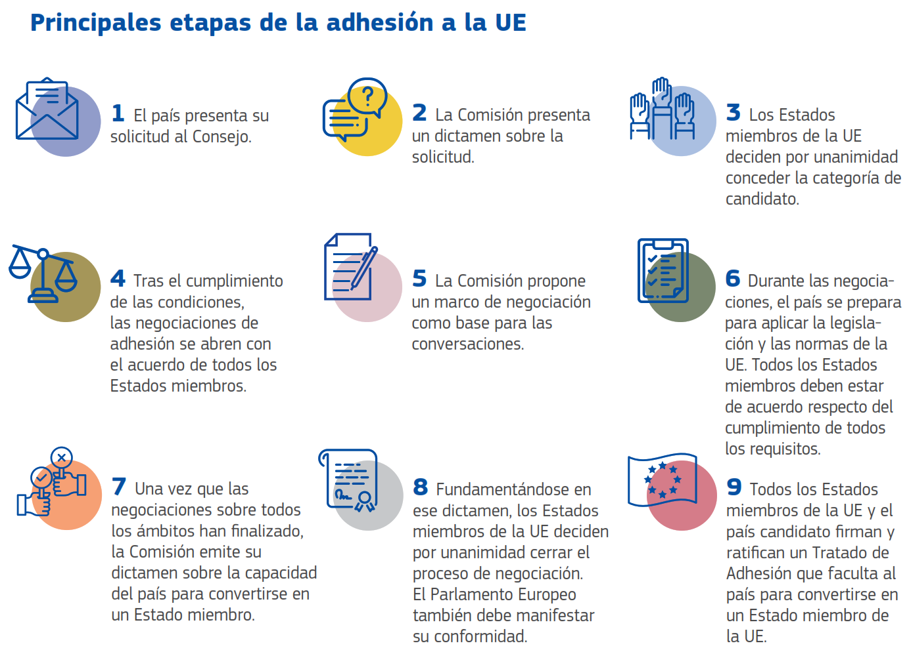
Fuente: Publications Office of the European Union (2020). Proceso de adhesión a la UE. https://op.europa.eu/en/publication-detail/-/publication/f77fd815-4d4e-11ea-aece-01aa75ed71a1/language-es/format-PDF

Anexo 4: Comité de Ayuda al Desarrollo (CAD)
En 2017, el monto de ayuda oficial al desarrollo de los CAD alcanzó los 146.600 millones de euros, lo que supone una caída del 0,6 % en términos reales con respecto a 2016. A pesar de los compromisos alcanzados por el CAD en 2014 era alcanzar el 0,7 % del PIB, el gasto en AOD en proporción al PIB cayó de 0,32 % en 2016 a 0,31 % in 2017. Como se muestra en el Cuadro 5, del total de la AOD concedida en 2016 por los países del CAD, más de la mitad procede de la UE (incluyendo aquí la ayuda gestionada por la Comisión Europea más la de los Estados miembros), lo que convierte a ésta en el mayor donante mundial de ayuda al desarrollo. Tras mantenerse estable durante mucho tiempo por encima del 50 % del total de la ayuda del CAD, la participación de la UE decreció algo al final de los años 90, reflejando las presiones presupuestarias que acompañaron a la introducción del euro. La situación cambió en la década de los 2000, a principios de la cual la cooperación europea al desarrollo recuperó su impulso, para después decrecer en términos relativos en los recientes años de crisis económica y volver a crecer de nuevo desde 2014 alcanzando el 68 % en el total del CAD en 2016.
El índice de esfuerzo de la ayuda al desarrollo se suele expresar como la proporción de la AOD en el PIB del donante de dicha ayuda. Los contrastes entre la UE y los otros grandes donantes son notables. Ninguno se acerca al objetivo de las Naciones Unidas de que el 0,7 % del PIB de cada país donante se dedique a la financiación de ayuda al desarrollo, aunque ha habido un avance al respecto en los últimos años en los casos de la UE y de EEUU. En 2012, la Unión Europea y los Estados miembros se situaban en conjunto en el 0,43 %, Estados Unidos en el 0,19 % y Japón en el 0,17 %. Entre los Estados miembros de la UE sólo Dinamarca, Luxemburgo, Holanda y Suecia siguen alcanzando el objetivo de las Naciones Unidas (y fuera de la UE, Noruega).
Cuadro 5.– Importancia de la Unión Europa, Estados Unidos y Japón como donantes de AOD
(volúmenes desembolsados netos en $ corrientes)
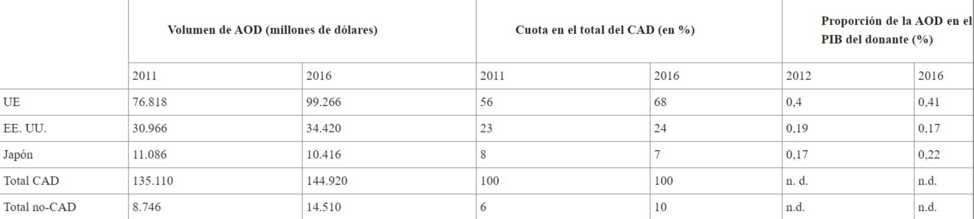
Nota: La AOD de la UE incluye la ayuda gestionada por la Comisión Europea (CE) más la de cada uno de los Estados miembros. Todos los miembros de la UE-15 pertenecen al CAD, así como también seis de los 13 nuevos Estados miembros pertenecen a él.
Fuente: Camarero Olivas, M., Tamarit Escalona, C. & Anchuelo Crego, Á. (2019). Economía de la Unión Europea. Civitas. Apéndice II: La política de cooperación y ayuda al desarrollo de la UE. Inmaculada Martínez Zarzoso. Basado en OCDE: https://stats.oecd.org.
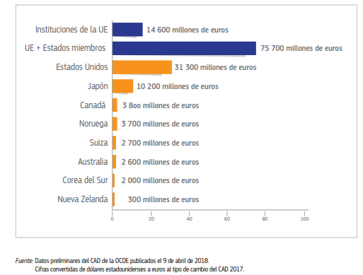
Desde el principio del nuevo siglo empezó a tomar cuerpo un consenso internacional sobre la necesidad de concentrar la ayuda al desarrollo en la lucha contra la pobreza y el logro de los Objetivos de Desarrollo del Milenio (ODM):
- Eliminar la pobreza extrema;
- Conseguir la universalización de la educación primaria;
- Promover la igualdad de género y la autonomía de la mujer;
- Reducir la mortalidad infantil;
- Mejorar la salud maternal;
- Combatir el SIDA, el paludismo y otras enfermedades;
- Garantizar la sostenibilidad del medio ambiente; y
- Fomentar una asociación mundial para el desarrollo.
Para tratar de alcanzarlos, la comunidad internacional se comprometió (durante la Conferencia de Naciones Unidas en Monterrey de 2002), en un gesto sin precedentes desde hacía décadas, a aumentar los recursos destinados a la cooperación al desarrollo. La respuesta de la UE a ese desafío fue la adopción en marzo de 2002 del «Compromiso de Barcelona», por el que la Unión acordó aumentar progresivamente su nivel de AOD hasta alcanzar la meta del 0,7 % del PIB colectivo en 2015, pero ello se reveló imposible de alcanzar en el contexto de la crisis económica. El Nuevo Consenso Europeo en Materia de Desarrollo data de 2017 y enmarca la aplicación de la Agenda 2030 para el Desarrollo Sostenible adoptada en 2015 por las Naciones Unidas. La Agenda 2030 y sus 17 ODS son universales y se aplican a todos los países en todos los niveles de desarrollo. Con el fin de lograr una vida digna para todos, la UE se ha propuesto conciliar la prosperidad y la paz con la eficiencia económica, la integración social y la responsabilidad medioambiental. Para ello, se plantea dirigir sus esfuerzos hacia la erradicación de la pobreza, la disminución de las desigualdades sociales y económicas y el apoyo a la población más vulnerable. Las actuaciones se dirigirán principalmente hacia el cumplimiento de los ODS y hacia aumentar el impacto de la ayuda al desarrollo coordinando las acciones de la UE y de los Estados miembros y garantizando un sistema transparente y responsable de seguimiento y evaluación. En este sentido, 2015 fue designado el Año Europeo del Desarrollo, con la intención de dar información al público en general y dotar de transparencia a la política de cooperación de la UE explicando cuanto se gasta y a donde va dirigida la ayuda, así como también los beneficios derivados a escala mundial de la erradicación de la pobreza.

El valor total de todos los bienes y servicios producidos, el producto interior bruto (PIB) de la UE en 2021 ascendió a 15,6 billones de euros (~18 % de la economía global). La UE tiene una superficie de 4 millones de km² y una población de 447,7 millones de habitantes (~5,67 % de la población mundial). En términos de superficie, Francia es el país más grande de la UE y Malta, el más pequeño. Alemania es el país más poblado de la UE y también su economía más importante, con un PIB de 3.858.300 millones de euros. Sin embargo, son los habitantes de Luxemburgo y los de Irlanda los que se benefician de un mayor PIB per cápita. Con un bajo coeficiente de Gini de 31, la UE tiene un reparto de la riqueza más igualitario que la media mundial.
El euro, moneda oficial en 20 de sus 27 Estados miembros, es la segunda mayor moneda de reserva, así como la segunda moneda del comercio mundial, después del dólar estadounidense. El euro es la moneda oficial o de facto de 26 países, en la eurozona (20) y en otros 6 países europeos.
La Eurozona está compuesta en la actualidad (a 05/02/2023) por 20 de los 27 Estados miembros de la UE (Bélgica, Italia, Alemania, Francia, Luxemburgo, Países Bajos, Reino Unido, Irlanda, Dinamarca, Grecia, España, Portugal, Austria, Suecia, Finlandia, Malta, Chipre, Hungría, Eslovaquia, Eslovenia, Lituania, Letonia, Estonia, Polonia, República Checa, Rumanía, Bulgaria, Croacia). Por lo tanto, todos menos 7. Estos 7 Estados miembros son Dinamarca, Suecia, Hungría, Polonia, Eslovaquia, Rumanía y Bulgaria. - Dinamarca tiene cláusula de exclusión (opt-out). Dinamarca rechazó el euro en un referéndum llevado a cabo el 28/09/2000, con una participación del 86 % y donde el 53,1 % de los votantes se manifestaron contra la adopción del euro (Reino Unido, también poseía una cláusula de este tipo). - Suecia no tiene una salida formal de la unión monetaria (la tercera etapa de la UEM) y por lo tanto debe, al menos en teoría, adoptar el euro en algún momento. El 14/09/2003, se celebró un referéndum sobre la adopción del euro, pero dio como resultado el rechazo de dicha iniciativa con un 56 % de los votos. El gobierno sueco suele argumentar que es posible no adoptar el euro aunque exista la obligación de hacerlo debido a que uno de los requisitos para formar parte de la Eurozona consiste en haber pertenecido previamente durante dos años al ERM. Eligiendo simplemente quedar fuera de dicho mecanismo, el gobierno sueco tiene una cláusula informal sobre la adopción del euro. - Hungría, Polonia, República Checa, Rumanía y Bulgaria también tiene como requerimiento (por los tratados que les permitieron ingresar), acabar adoptando el euro en un futuro. 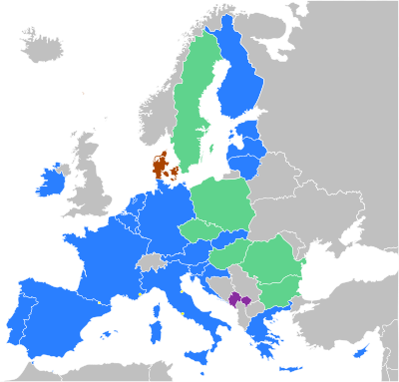 Además, otros países fuera de la Unión Europea (Andorra, Ciudad del Vaticano, Mónaco y San Marino) adoptaron la moneda a través de acuerdos que mantenían con países de la Unión Europea (Francia en el caso de Mónaco, e Italia en los casos de Ciudad del Vaticano y San Marino). Por otra parte, el euro fue adoptado de manera unilateral por Montenegro y Kosovo. Las monedas de los países de la UE que no han adoptado el euro son las siguientes: - Dinamarca: Corona danesa (DKK). - Suecia: Corona sueca (SEK). - Hungría: Florín húngaro (HUF). - Polonia: Złoty (PLN). - República Checha: Corona checa (CZK). - Rumanía: Leu rumano (RON). - Bulgaria: Leva búlgara (BGN).
El dinero desempeña 3 funciones esenciales [ver tema 3.A.35]: unidad de cuenta, medio de pago y depósito de valor. Una divisa de uso internacional puede ser utilizada voluntariamente por los agentes privados o públicos extranjeros para desempeñar dichas funciones fuera de la zona en que ha sido emitida. - Los agentes privados no residentes, por ejemplo, la usan como unidad de cuenta para denominar en ella las operaciones internacionales de tipo comercial o financiero, como medio de pago al utilizarla para facturar esas operaciones, como depósito de valor al acumular sus ahorros en ella. - Los gobiernos, por su parte, pueden emplearla como referencia frente a la que fijar el tipo de cambio de su propia moneda, para realizar sus operaciones de intervención en el mercado de divisas o para acumular reservas internacionales.
En sus primeros años, parecía que la moneda única podría rivalizar con el dólar. Para 2007 el euro incluso se volvió la moneda más popular en la que emitir deuda emitida en divisa extranjera (por ejemplo por multinacionales). Sin embargo, esto no duraría mucho. Con la crisis financiera, los inversores regresaron al dólar. En la actualidad, Europa quiere reducir la dominancia del dólar. Los líderes de la Eurozona afirman que promover el uso internacional del euro les ayudaría a conseguir autonomía estratégica. La UE se ha sentido particularmente molesta al descubrir que las empresas de la región se vieron obligadas a cumplir con las sanciones estadounidenses a las que Europa se opuso, por ejemplo, a Irán. Estados Unidos ha utilizado la necesidad de los grandes bancos de tener acceso a dólares para vigilar su comportamiento mucho más allá de sus costas. Aquellos que han infringido los edictos estadounidenses han incurrido en grandes multas. Whether gaining share from the dollar helps insulate Europe from America’s reach is questionable: banks will always need dollars, and thus a foothold in New York, even if the euro thrives. (A European plan to circumvent sanctions on Iran largely floundered.) Few think the single currency can displace the greenback, but it could perhaps rebalance the international monetary system. That may help reduce the disruptions caused by American central bankers, for example when a slight tightening of monetary policy in 2013 caused a “taper tantrum” that reverberated globally. The euro is the obvious currency to provide diversification. https://www.economist.com/finance-and-economics/2021/06/24/the-international-role-of-the-euro
Según el World Economic Outlook (FMI, 2021), las acciones de política monetaria llevadas a cabo por la Reserva Federal tienen una influencia significativa sobre las condiciones financieras en los mercados emergentes. Sin embargo, los efectos spillover de las políticas del Banco Central Europeo (BCE) son más pequeñas y regionales. https://www.imf.org/-/media/Files/Publications/WEO/2021/April/English/Ch4.ashx.
Fuera de la Unión Europea un total de 22 países y territorios tienen monedas vinculadas al euro: 14 países de África continental (Camerún, Chad, Gabón, Guinea Ecuatorial, la República Centroafricana, la República del Congo, Benín, Burkina Faso, Costa de Marfil, Guinea-Bisáu, Malí, Níger, Senegal y Togo), 3 países del África insular (Cabo Verde, Comoras y Santo Tomé y Príncipe), 2 países de los Balcanes (Bosnia-Herzegovina y Macedonia del Norte) y 3 territorios franceses del Pacífico (Nueva Caledonia, Polinesia Francesa y Wallis y Futuna). Además, Bielorrusia y Marruecos tienen sus respectivas monedas (el rublo bielorruso y el dírham marroquí) vinculadas a una cesta de monedas formada por el euro y otras divisas. Por otra parte, en Zimbabue, el euro es usado junto a otras monedas desde la desaparición del dólar zimbabuense.
Además, en algunos países el euro forma parte de la cesta de divisas que su Banco Central usa como referencia para vigilar el valor de su moneda. Es el caso, por ejemplo, de China, Marruecos o Argelia. Por otra parte, distintos países (como, por ejemplo, Suiza o la República Checa) han tenido o tienen como referencia el euro en el establecimiento de sus políticas monetarias, lo que lleva a sus bancos centrales a la intervención en los mercados de divisas.
Disposiciones generales relativas a la acción exterior de la UE, disposiciones específicas sobre política exterior y de seguridad común y las relaciones de la UE con las organizaciones internacionales, detalladas en los artículos 21, 22 y 34 de la versión consolidada del Tratado de la UE y el artículo 220 del Tratado de Funcionamiento de la UE.
Constituido por el Banco Internacional para la Reconstrucción y el Fomento, la Asociación Internacional de Fomento, la Cooperación Financiera Internacional, el Centro Internacional de Arreglo de Diferencia relativas a Inversiones y el Organismo Multilateral de Garantía de Inversiones [ver tema 3.B.30].
Sobre todo, si tenemos en cuenta que desde la crisis financiera (2007-2008) y, especialmente a partir de 2010 con la respuesta conjunta del FMI y la UE a la crisis de deuda en Grecia, el FMI pasó a convertirse, durante algunos años, casi en una institución de facto de la UE y formó parte de la «Troika», junto con la Comisión Europea y el Banco Central Europeo.
Las cuotas asignadas a cada Estado miembro determinan el dinero que hay que aportar al FMI, el número de votos en sus órganos de gobierno y el acceso máximo a los créditos que el FMI en caso de crisis. Se revisan, normalmente, cada 5 años y se determinan a través de una fórmula en la que se tienen en cuenta el PIB del Estado, el grado de apertura de su economía, la variabilidad de sus ingresos por cuenta corriente y las reservas internacionales. Las cuotas se denominan en DEG.
Grupo informal, creado en 1997, compuesto por los directores de los Estados miembros de la UE que forman parte del Directorio Ejecutivo del FMI y que eligen al presidente del EURIMF. Tanto el observador del BCE en el FMI como representantes de los Estados miembros de la UE y un funcionario de la Comisión en la Delegación de la UE en los Estados Unidos se reúnen regularmente con el EURIMF.
Órgano consultivo de la UE cuyas funciones y composición se establecen en el artículo 134 del Tratado de Funcionamiento de la UE. Destacan entre sus funciones la preparación de las reuniones del ECOFIN (Consejo de Asuntos Económicos y Financieros, formado por los Ministros de Economía y Hacienda de los Estados miembros de la UE) que a su vez es el responsable de los asuntos relacionadas con el FMI. En el caso de que las cuestiones afecten a la zona euro es el Eurogrupo, como órgano informal al que pertenecen los ministros responsables de los asuntos económicos y financieros de la Estados que forman parte de la zona euro, el encargado de preparar, asistido por el Banco Central Europeo y la Comisión, la posición de la zona euro en las reuniones del FMI.
Entre otras limitaciones, está excluida de la participación en algunos comités como el de Finanzas o Cuestiones Legales y no vota en cuestiones presupuestarias al cubrir la UE sólo los gastos administrativos derivados de su pertenencia a la FAO
No forman parte de la OCDE Bulgaria, Croacia, Chipre, Malta y Rumania.
Los países no miembros de la UE son: Arabia Saudita, Argentina. Australia, Brasil, Canadá, Corea del Sur, China, Estados Unidos, India, Indonesia, Japón, México, Rusia, Sudáfrica y Turquía. España tiene consideración de invitado permanente, pero no es país integrante del G - 20.
El BCE desempeña un papel muy importante en las reuniones preparatorias de las cumbres del G - 20 cuando se abordan cuestiones que están dentro de sus competencias.
La última cumbre del G - 20 fue celebrada en 2022 en Bali (Indonesia). La siguiente cumbre del G - 20 (18ª cumbre) se celebrará el 9 y 10 de septiembre de 2023 en Nueva Delhi (India). Las siguientes están previstas en Brasil (2024) y Sudáfrica (2025).
En septiembre de 1950, 18 países europeos establecieron una Unión Europea de Pagos (EPU) y nombraron al BIS como su agente. Para lograr esto, cada país reportó mensualmente al BIS sus déficits o superávits comerciales bilaterales con cada uno de los demás países participantes. A continuación, el BIS calculaba el déficit o superávit agregado de cada país frente a la EPU en su conjunto. Inicialmente, estos déficits y superávits no tenían que liquidarse inmediatamente, sino que se convirtieron en gran medida en débitos y créditos frente a la EPU. De esa manera, se podría restablecer el comercio multilateral intra-europeo sin ejercer una presión indebida sobre las posiciones monetarias y las reservas de los países participantes.
Esto puede ser debido a la combinación de varios fenómenos, como el accidente histórico y la existencia de rendimientos crecientes a escala o economías de aglomeración, que provocan que las regiones más avanzadas sigan captando la mayor parte de las inversiones productivas, incrementándose la brecha con las regiones menos desarrolladas en términos de renta per cápita.
Siria suspendió en 2011 su participación en la Unión por el Mediterráneo. El Gobierno sirio suspendió su participación en la Unión por el Mediterráneo (UpM) hasta que la Unión Europea (UE) dé marcha atrás en las medidas que ha impuesto contra Damasco, informó el Ministerio de Exteriores sirio.
Además, Libia participa como observador.
Rusia recibe el apoyo del Instrumento Europeo de Vecindad y del Instrumento de Asociación.
https://european-union.europa.eu/principles-countries-history/joining-eu_es https://es.wikipedia.org/wiki/Ampliaci%C3%B3n_potencial_de_la_Uni%C3%B3n_Europea
En 2015, Islandia solicitó no ser considerada un país candidato.
Respecto a Albania, se trata de un país con una renta per cápita de 4.000 €, muy por debajo de los 34.000 € de media de la UE. Además, presenta importantes problemas de corrupción y de crimen organizado.
Tenía una disputa con Grecia a causa del uso de la denominación Macedonia. Esta disputa se resolvió en 2019 con el nombre de Macedonia del Norte.
En el caso de Serbia hay 2 problemas: - Problemas de falta de cooperación con el Tribunal Internacional de la Haya (crímenes de guerra). - Conflicto tras la independencia unilateral de una de sus provincias (Kosovo).
En vista de la drástica degradación del Estado de Derecho en Turquía, cabe afirmar que el proceso de adhesión de Turquía está congelado de facto. En particular, a raíz del intento de golpe de Estado de julio de 2016. También hay problemas de reformas económicas y el problema de la inmigración. Además, Turquía tiene problemas diplomáticos con Chipre y ocupa las aguas y militarmente una parte de la isla (https://es.wikipedia.org/wiki/Cuesti%C3%B3n_de_Chipre).
https://neighbourhood-enlargement.ec.europa.eu/enlargement-policy/conditions-membership_es
En la actualidad, los principales beneficiarios son India, Afganistán, Indonesia, Siria, Bangladesh, Etiopía, Iraq, Jordania, Vietnam y Nigeria.
El sistema de preferencias arancelarias generalizadas que otorga rebajas arancelarias a los productos procedentes de los países en desarrollo no supone una transferencia de recursos, por lo que es cooperación, pero no Ayuda Oficial al Desarrollo.
Estos 2 tipos de AOD (cooperación financiera y asistencia técnica) han sido la forma en que la UE (y el conjunto de países desarrollados en general) ha llevado a cabo los proyectos tradicionales de cooperación al desarrollo, como por ejemplo la construcción de un hospital o un proyecto de extensión agraria. También se encuadra dentro de estas dos modalidades la ayuda alimentaria normal (no de urgencia), que históricamente consistió en el envío de alimentos, especialmente cereales y productos lácteos, y que hoy fomenta la generación una mayor seguridad alimentaria en los países beneficiarios. Como componentes más modernos de AOD se hallan la financiación de proyectos realizados por las ONG, por ejemplo, en el ámbito migratorio o en la transparencia y gobernanza económicos, y el apoyo presupuestario. Este último actualmente representa en torno a un tercio de la ayuda al desarrollo de la UE y es su forma primordial de ayuda a un importante número de países más necesitados de recursos. Adopta tres formas: general (especialmente con África Subsahariana), sectorial (sobre todo en los países de la Vecindad y África Subsahariana) y para países frágiles. Suele ir acompañada de asistencia técnica que asegure una adecuada gestión financiera pública.
Alemania, Australia, Austria, Bélgica, Canadá, Corea del Sur, Dinamarca, Eslovaquia, España, Estados Unidos, Finlandia, Francia, Grecia, Holanda, Hungría, Irlanda, Islandia, Italia, Japón, Luxemburgo, Nueva Zelanda, Noruega, Polonia, Portugal, Reino Unido, República Checa, República Eslovaca, Suecia, Suiza y Unión Europea.
La meta fijada por las Naciones Unidas es que los países destinen a la Ayuda Oficial al Desarrollo un 0,7 % de su RNB. Si bien, la AOD ha aumentado en términos absolutos y está en máximos históricos (también ha aumentado en términos de la RNB desde que se estableciera este objetivo en 2005), medida como porcentaje de la RNB a nivel agregado la media de las contribuciones de los países miembros del Comité de Ayuda al Desarrollo de la OCDE aún se sitúa muy lejos de ese objetivo y, por el momento, solo 5 países sobrepasan el umbral fijado por las Naciones Unidas (de los que 4 forman parte de la UE). 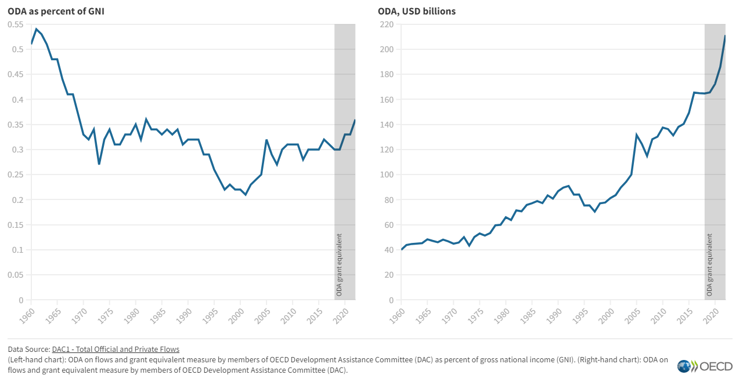
A pesar de que la región de África Subsahariana es la principal destinataria de la AOD, la ayuda de la UE se ha caracterizado por una creciente diversificación geográfica en el tiempo.
Mindsets can impact your outcomes by determining the way you think, feel and even physiologically respond to some situations.
Francia tendría una labor pendiente con muchas zonas de África debido a la extracción de recursos. Esto se vería en los países de la zona Franco-CFA (una unión monetaria cuya divisa estaba originalmente indexada al franco). Desde el 1 de enero de 1999, el franco CFA está fijado al euro (un euro vale 655,957 francos CFA). En todo caso, el Tesoro francés (no así la Unión Europea) sigue garantizando la convertibilidad del franco CFA.
La ayuda oficial al desarrollo de la UE aumentó un 4,3 % hasta los 70.200 millones en 2021. La Ayuda Oficial al Desarrollo (AOD) comprometida por los países e instituciones de la Unión Europea en 2021 sumó un total de 70.200 millones de euros, lo que supone un aumento del 4,3 % con respecto al año anterior y sitúa al bloque comunitario como el primer donante internacional a la principal fuente de financiación de los países más pobres. De este modo, la ayuda europea representa el 43 % de la AOD global de 2021, año en que la contribución de la UE representó un 0,49 % de la renta nacional bruta (RNB) del bloque, aunque ello supone una proporción algo menor que el 0,5 % que representó el año anterior. Con estas cifras, la UE mantiene que sigue decidida a cumplir su compromiso colectivo de destinar el 0,7 % de su RNB a la ayuda oficial al desarrollo en el horizonte de 2030, según han indicado tanto el Consejo como la Comisión en sendos comunicados. https://www.europapress.es/internacional/noticia-ayuda-oficial-desarrollo-ue-aumento-43-70200-millones-2021-20220718152440.html
Con objeto de favorecer la complementariedad y la eficacia de sus acciones, la Unión y los Estados miembros coordinarán sus políticas en materia de cooperación al desarrollo y concertarán sus programas de ayuda, también en el marco de organizaciones internacionales y de conferencias internacionales. Podrán emprender acciones conjuntas. Los Estados miembros contribuirán, si fuere necesario, a la ejecución de los programas de ayuda de la Unión.
La parte de la cooperación europea al desarrollo se instrumenta principalmente a través de programas geográficos a distintos niveles: nacional, subregional y regional. Sin embargo, cabe matizar que ciertas prioridades de carácter transversal, que incluyen aspectos como la promoción de la democracia, los derechos humanos, la protección del medioambiente, la gestión externa de los flujos migratorios, la prevención de crisis y las amenazas a la seguridad, se financian en general con los llamados instrumentos temáticos.
La política de cooperación al desarrollo cuenta con las siguientes fuentes de financiación: el presupuesto de la UE (que cubre los instrumentos temáticos y los programas para la cooperación con todos los países) y el Banco Europeo de Inversiones (BEI). Éste último tiene un mandato externo para ofrecer préstamos que financien inversiones fuera de la Unión (tanto en los países balcánicos, de la Política de Vecindad y ACP como en los demás países en desarrollo); a diferencia del presupuesto de la UE, cuya financiación tiene el carácter de donación, el BEI concede préstamos que no constituirían en principio ayuda al desarrollo si no fuera por la subvención a los tipos de interés que el presupuesto de la UE con frecuencia otorga a los mismos, dándoles el carácter de préstamos concesionales.
El Acuerdo de Cotonú (2000) reguló las relaciones económicas y comerciales entre la UE y los países ACP hasta 2007.
https://eur-lex.europa.eu/ES/legal-content/summary/the-new-european-consensus-on-development.html
Adicionalmente, hasta 2021 existía el Fondo Europeo de Desarrollo (FED) como un instrumento extrapresupuestario dirigido a los países ACP y financiado mediante aportaciones directas de los presupuestos de los Estados miembros, quedando por tanto fuera del presupuesto de la UE. El undécimo FED, en vigor durante el período 2014-2020, contó con un montante global de 30.500 millones de euros, y se creó por medio de un acuerdo intergubernamental firmado en junio de 2013. Sin embargo, desde 2021 el FED se ha integrado en el presupuesto de la UE como parte del Instrumento de vecindad, desarrollo y cooperación internacional.
El SPG tiene su origen en el seno de la Conferencia de las Naciones Unidas sobre Comercio y Desarrollo (UNCTAD) y se dice que será transitorio (imaginando que los países en desarrollo se van a desarrollar). La UNCTAD colabora con la OMC. El mayor éxito fue aprobar la propuesta del SPG y conseguir que fuese aceptado por el GATT.
Sitúa como eje fundamental de la Política Comercial, la denominada “autonomía estratégica abierta”, que se basa en la apertura de la UE para contribuir a la recuperación económica mediante el apoyo a las transformaciones ecológica y digital, así como en un enfoque renovado para reforzar el multilateralismo y reformar las normas comerciales mundiales, y adoptando cuando sea necesario, una postura más firme en la defensa de sus intereses y valores. Además, en esta línea, se ha establecido el Reglamento Anticoerción, instrumento que pretende disuadir y contrarrestar las acciones coercitivas de terceros países, como China, de forma que este instrumento facultará a la Comisión para aplicar restricciones comerciales, de inversión o de otro tipo a cualquier país no comunitario que interfiera indebidamente en las decisiones políticas de la UE o de sus Estados miembros.
El artículo 49 habla explícitamente de “Estado europeo”, por lo que se descarta que puedan adherirse a la UE países como Marruecos e Israel, que en algún momento lo han solicitado. Dicho esto, debe señalarse que el concepto de “europeo” no se basa en criterios puramente geográficos, sino más bien en una valoración política por parte de la Comisión y del Consejo Europeo. Así, por ejemplo, Chipre está geográficamente en Asia, pero sus lazos históricos y culturales llevaron a considerarlo “país europeo”.
Al margen del cumplimiento de todos estos requisitos, un país candidato no podrá adherirse a la UE hasta que se considere que la propia UE tiene la suficiente “capacidad de absorción” para que esto ocurra.

